T.C.
AYDIN ADNAN MENDERES ÜNİVERSİTESİ
SAĞLIK BİLİMLERİ ENSTİTÜSÜ
CERRAHİ HASTALIKLARI HEMŞİRELİĞİ
YÜKSEK LİSANS PROGRAMI
YL-2024-0008

COVID-19 PANDEMİ SÜRECİNDE YOĞUN BAKIMDA ÇALIŞAN HEMŞİRELERİN UMUTSUZLUK DÜZEYİ İLE HEMŞİRELİK BAKIMI İLİŞKİSİNİN İNCELENMESİ

GİZEM SEFEROĞLU
YÜKSEK LİSANS TEZİ

DANIŞMAN
Doç. Dr. Rahşan ÇAM

AYDIN–2024

KABUL VE ONAY
DEĞİŞTİRİLECEK

T.C. Aydın Adnan Menderes Üniversitesi Sağlık Bilimleri Enstitüsü Cerrahi Hastalıkları Hemşireliği Yüksek Lisans Programı çerçevesinde Gizem Seferoğlu tarafından hazırlanan ‘Covid-19 Pandemi Sürecinde Yoğun Bakımda Çalışan Hemşirelerin Umutsuzluk Düzeyi İle Hemşirelik Bakımı İlişkisinin İncelenmesi’başlıklı tez, aşağıdaki jüri tarafından Yüksek Lisans Tezi olarak kabul edilmiştir.

TezSavunmaTarihi: 25/01/2024
Üye (T.D.) | : Doç. Dr. Rahşan ÇAM
Üye | : Doç. Dr. Nurdan GEZER
Üye | :Doç. Dr. Esma ÖZŞAKER
ONAY:
Bu tez Aydın Adnan Menderes Üniversitesi Lisansüstü Eğitim-Öğretim ve Sınav Yönetmeliğinin ilgili maddeleri uyarınca yukarıdaki jüri tarafından uygun görülmüş ve Sağlık Bilimleri Enstitüsünün ……………..……..… tarih ve ………………………… sayılı oturumunda alınan …………………… nolu Yönetim Kurulu kararıyla kabul edilmiştir.

Prof. Dr. Süleyman AYPAK
Enstitü Müdürü V.

TEŞEKKÜR

Bu çalışmanın yürütülmesi esnasında desteğini esirgemeyen ve her şartta çalışma imkanı sağlayan danışmanım değerli hocam Doç. Dr. Rahşan ÇAM’a; her aşamada bilgi ve becerisini benimle paylaşan, tüm koşullarda çalışmama destek sağlayan ve beni cesaretlendiren kıymetli hocam Dr. Öğr. Üyesi Büşra ŞAHİN’e; deneyimi, bilgi birikimi ve fikirleriyle desteğini sağlayan sayın hocam Prof. Dr. Fatma DEMİRKIRAN’a; güç analizi sonuç raporu oluşturmada benden desteğini esirgemeyen hocam Prof. Dr. Filiz ADANA’ya; istatistik aşamasında kısıtlı vaktini ayıran, takıldığım her noktada tüm donanımı ve bilgisiyle yardımcı olan ve öğreten ADÜ Veteriner Fakültesi Zootekni Anabilim DalıProf. Dr. Mehmet Kenan TÜRKYILMAZ’a; çalışmanın tüm aşamalarında, en stresli dönemlerimde yaşadığım sıkıntılarda yanımda olan, bilgisiyle destek veren sevgili eşim Yiğit SEFEROĞLU’na; her zaman bana güvenen, beni yetiştiren, her koşulda arkamda olan canım ailem Babam Mustafa GENÇ, Annem Nilgün GENÇ ve Kardeşim Mustafa Efe GENÇ’e; beni motive eden, umutsuzluğa kapıldığımda bana güç veren, tüm imkanlarıyla bana destek olan Saime SEFEROĞLU ve Halil Güner SEFEROĞLU’na teşekkürlerimi sunarım.

İÇİNDEKİLER

KABUL VE ONAY i
TEŞEKKÜR ii
İÇİNDEKİLER iii
SİMGELER VE KISALTMALAR DİZİNİ vi
ŞEKİLLER DİZİNİ vii
RESİMLER DİZİNİ viii
TABLOLAR DİZİNİ ix
ÖZET x
ABSTRACT xi
1. GİRİŞ 1
1.1. Problemin Tanımı ve Önemi 1
1.2. Araştırmanın Amacı 2
2. GENEL BİLGİLER 3
2.1. Dünyada ve Türkiye’de Covid-19 3
2.1.1. Covid-19 Pandemi Döneminde Hemşirelik 7
2.1.2. Covid-19 Pandemi Döneminde Yoğun Bakım Hemşireliği 9
2.2. Hemşirelerin Umutsuzluk Düzeyi 11
2.2.1. Yoğun Bakım Hemşirelerinin Covid-19 Dönemi Umutsuzluk Düzeyi 12
2.3. Hemşirelerin Bakım Davranışları 13
2.3.1. Yoğun Bakım Hemşirelerinin Covid-19 Dönemi Bakım Davranışları 14
3. GEREÇ VE YÖNTEM 16
3.1. Gereç 16
3.1.1. Araştırmanın Türü 16
3.1.2. Araştırma Yapılan Yerin Özellikleri 16
3.1.3. Araştırmanın Zamanı 16
3.1.4. Araştırmada Evren ve Örneklem Seçimi 17
3.1.5. Veri Toplama Araçları 18
3.1.5.1. Tanıtıcı Bilgi Formu 18
3.1.5.2. Beck Umutsuzluk Ölçeği 18
3.1.5.3. Bakım Davranışları Ölçeği-24 19
3.1.5.4. Bilgilendirilmiş Gönüllü Onam Formu 20
3.2. Yöntem 20
3.2.1. Araştırmanın Etik Yönü 20
3.2.2. Araştırmanın Uygulanması ve Araştırma Verilerinin Elde Edilmesi 21
3.2.3. Verilerin Değerlendirilmesi 22
3.2.3.1. İç Tutarlılık Analizleri 22
4. BULGULAR 23
5. TARTIŞMA 35
6. SONUÇ VE ÖNERİLER 39
KAYNAKLAR 40
EKLER 48
Ek 1. Tanıtıcı Bilgi Formu 48
Ek 2. Bakım Davranışları Ölçeği-24 51
Ek 3. Beck Umutsuzluk Ölçeği 53
Ek 4. Bilgilendirilmiş Gönüllü Onam Formu 55
Ek 5. Kurum izin yazısı 56
Ek 6. Etik Kurul Onayı 57
Ek 7. Etik Kurul Değişiklik Sonrası Onayı 59
Ek 8. Beck UmutsuzlukÖlçeği İzin Yazısı 60
Ek 9. Bakım Davranışları Ölçeği İzin Yazısı 61
Ek 10. G Power Analiz Sonucu 62
Ek 11. Etik Kurul Sonuç Raporu 63
BİLİMSEL ETİK BEYANI 64
ÖZ GEÇMİŞ 65

SİMGELER VE KISALTMALAR DİZİNİ

COVID-19 :Yeni Koronavirüs Hastalığı
BUÖ : Beck Umutsuzluık Ölçeği
BDÖ : Bakım Davranışları Ölçeği
SPSS :Statistical Package for the Social Sciences
KKE : Kişisel Koruyucu Ekipman
CoV :Koronavirüs
DSÖ : Dünya Sağlık Örgütü
ABD : Amerika Birleşik Devletler
THD : Türk Hemşireler Derneği
WFCCN :World Federation Of Critical Care Nurses
FFP2 :Filtering Face Piece
NANDA :North American Nursing Diagnosis Association
ARDS :Acute Respiratory Distress Syndrome

ŞEKİLLER DİZİNİ

Şekil 1. Dünyada Günlük Yeni Vaka Sayısı, Ocak 2020-Kasım 2023 (Worldometer, 2020) . 3
Şekil 2. Dünyada Saptanan Toplam Ciddi ve Kritik Vakalar (Worldometer, 2020) . 5
Şekil 3. Dünyadaki Toplam Ölüm (Worldometer, 2020) . 5
Şekil 4. Dünyadaki Toplam Vaka Dağılımı (Worldometer, 2020) . 7
Şekil 5. Araştırma Planı 18

RESİMLER DİZİNİ

Resim 1. Covid Yoğun Bakım Ünitesi İstanbul, 16 Nisan 2020 (Fotoğraf kurum izni alınarak çekilmiştir.) 8
Resim 2.Covid Yoğun Bakım Ünitesi Nöbet Ekibi İstanbul, 16 Nisan 2020 (Fotoğraf kurum izni alınarak çekilmiştir.) 10

TABLOLAR DİZİNİ

Tablo 1. Hemşirelerin Tanıtıcı Özellikleri 25
Tablo 2. Hemşirelerin Covid-19 ile İlişkili Bilgileri 25
Tablo 3. Hemşirelerin Covid-19 Sürecinde Hastanede Çalışma Durumuna İlişkin Bilgiler 26
Tablo 4. Hemşirelerin Pandemi Dönemindeki Sosyal İlişkilerine Yönelik Bilgiler 27
Tablo 5. Hemşirelerin Bakım Davranışları Ölçeği Puan Ortalamalarının Alt Gruplara Göre Dağılımı 28
Tablo 6. Hemşirelerin Tanıtıcı Özellikleri ile Bakım Davranışları Ölçeği Puan Ortalamaları ve Alt Boyutlarının Karşılaştırılması 28
Tablo 7. Hemşirelerin Covid-19 ile İlişkin Bilgileri ile Bakım Davranışları Ölçeği Puan Ortalamaları ve Alt Boyutlarının Karşılaştırılması 29
Tablo 8. Hemşirelerin Covid-19 Döneminde Hastanede Çalışma Durumu ile Bakım Davranışları Ölçeği Puan Ortalamaları ve Alt Boyutlarının Karşılaştırılması 30
Tablo 9. Hemşirelerin Pandemi Dönemindeki Sosyal İlişki Durumları ile Bakım Davranışları Ölçeği Puan Ortalamaları ve Alt Boyutlarının Karşılaştırılması 31
Tablo 10. Hemşirelerin Beck Umutsuzluk Ölçeği Puan Ortalamalarının Dağılımı 32
Tablo 11. Hemşirelerin Tanıtıcı Özellikleri ile Beck Umutsuzluk Ölçeği Puan Ortalamalarının Karşılaştırılması 32
Tablo 12. Hemşirelerin Covid-19 Döneminde Hastanede Çalışma Durumu ile Beck Umutsuzluk Ölçeği Puan Ortalamalarının Karşılaştırılması 33
Tablo 13. Hemşirelerin Pandemi Döneminde Sosyal İlişki Durumu ile Beck Umutsuzluk Ölçeği Puan Ortalamalarının Karşılaştırılması 34
Tablo 14. Hemşirelerin Bakım Davranışları Ölçeği Puan Ortalamaları ve Alt Boyutları ile Beck Umutsuzluk Ölçeği Puan Ortalamalarının İlişkisi 34

ÖZET

COVID-19 PANDEMİ SÜRECİNDE YOĞUN BAKIMDA ÇALIŞAN HEMŞİRELERİN UMUTSUZLUK DÜZEYİ İLE HEMŞİRELİK BAKIMI İLİŞKİSİNİN İNCELENMESİ

Seferoğlu G. Aydın Adnan Menderes Üniversitesi, Sağlık Bilimleri Enstitüsü, Cerrahi Hastalıkları Hemşireliği Yüksek Lisans Programı, Yüksek Lisans Tezi, Aydın, 2024.

Amaç: Bu çalışmanın amacı, Covid-19 pandemisi ve sonrasında yoğun bakımda çalışan hemşirelerin umutsuzluk düzeyi ile hemşirelik bakım davranışları arasındaki ilişkiyi incelemektir.
Gereç ve Yöntem: Kesitsel tipte olan bu çalışma 28 Aralık 2022 – 28 Nisan 2023 tarihleri arasında Aydın İl Sağlık Müdürlüğü’ne bağlı iki devlet hastanesinde Covid-19 pandemisinde yoğun bakımda çalışan, 88 hemşire ile yürütüldü. Verilerin toplanmasında kişisel bilgi formu, Bakım Davranışları Ölçeği-24 ve Beck Umutsuzluk Ölçeği kullanıldı. Verilerin istatistiksel analizinde SPSS 22.0 programı kullanıldı. Normallik testleri Shapiro-Wilk Testi yardımıyla yapıldı. Buna göre grupların ikili karşılaştırmalarında dağılım durumuna göre Student t Testi, Krusskall Wallis Testi,Mann Whitney-U Testi kullanıldı. Tüm istatistiksel değerlendirmelerde anlamlılık düzeyi p<0.05 alındı.
Bulgular:Araştırmada yer alan hemşirelerin %79,5’inin kadın, %20,5’inin erkek olduğu saptandı. Beck Umutsuzluk Ölçeği puan otalaması 1,43±0,47, Bakım Davranışları Ölçeği puan ortalaması 5,13±0,62 olarak bulundu. Beck Umutsuzluk Ölçeği puan ortalaması ile Bakım Davranışları Ölçeği puan ortalamaları (-0,038; 0,72) arasında korelasyon değerlerine bakıldığında negatif yönlü düşük düzede ilişki bulundu.
Sonuç ve Öneriler: Hemşirelerin umutsuzluk düzeyleri arttıkça bakım davranışlarında olumsuz yönde düşme görüldüğü saptandı. Bu sonuç doğrultusunda, idare tarafından hemşirelerin esnek çalışma mesailerinin düzenlenmesi ve psikolojik destek sağlanması önerilebilir.
Anahtar Kelimeler: Covid-19, Hemşirelik bakımı, Umut, Yoğun bakım hemşireliği.
ABSTRACT

INVESTIGATION OF THE RELATIONSHIP BETWEEN NURSING CARE AND DESPAIR LEVEL OF NURSE WORKING IN INTENSIVE CARE UNIT DURİNG THE COVID-19 PANDEMIC

Seferoğlu G. Aydın Adnan Menderes University, Institute of Health Sciences, Surgical Nursing Master’s Degree Program, Master Thesis, Aydın, 2024.

Objective: The aim of this study is to examine the relationship between the level of hopelessness and nursing care behaviors of nurses working in intensive care during and after the Covid-19 pandemic.
Materials and Methods: This cross-sectional study was conducted with 88 nurses working in intensive care during the Covid-19 pandemic in two state hospitals affiliated with the Aydin Provincial Health Directorate between December 28, 2022, and April 28, 2023. Personal information form, Care Behaviors Scale-24, and Beck Hopelessness Scale were used for data collection. Statistical analysis of the data was performed using SPSS 22.0 software. Normality tests were conducted using the Shapiro-Wilk Test. Accordingly, Student t-test, Kruskall Wallis Test, and Mann Whitney-U Test were used for group comparisons based on the distribution status. A significance level of p<0.05 was considered for all statistical evaluations.
Results: The study found that 79.5% of the participating nurses were female, and 20.5% were male. The mean score of the Beck Hopelessness Scale was found to be 1.43±0.47, and the mean score of the Care Behaviors Scale was 5.13±0.62. When the correlation values between the mean score of the Beck Hopelessness Scale and the mean score of the Care Behaviors Scale were examined, a low-level negative relationship was found (-0.038; 0.72) .
Conclusion and Recommendations: As the level of hopelessness among nurses increased, a negative decline in care behaviors was observed. In line with these results, it is recommended that the administration adjust nurses flexible working hours and provide psychological support.
KeyWords: Covid-19, Hope, Intensive care nursing, Nursing care.

1. GİRİŞ

1.1. Problemin Tanımı ve Önemi

Covid-19 pandemisi dünyada 2019 yılının son dönemleri itibariyle ortaya çıkarak toplamda 216 ülkeyi ve bölgeyi etkilemiştir. Bu salgınsebebiyle 3 Nisan 2022’den itibaren, küresel olarak 489 milyondan fazla vaka ve 6 milyondan fazla ölüm kayıtlara geçmiştir(Bayülgen ve diğerleri, 2021). Covid-19; yüksek bulaştırıcılığı, ileri derecede solunum yetmezliği, mobilizasyonda ve temel ihtiyaçları gidermede zorlanma gibi bakım gerektiren semptomlarısebebiyle hem toplumlar içerisinde hem de sağlık sistemlerinde önemli sorunlara sebep olan bir hastalıktır. Pandemi; bir salgının belirli bir bölgenin de dışına taşarak, büyük bir nüfusu ve hatta bütün bir insanlığı etkilemeye başlaması olarak tanımlanmıştır(Aslan, 2020; Merriam-Webster, 2020).
Pandemi klinikleri ve yoğun bakımlar gibi özel birimlerde çalışabilecek yeterliliğe sahip olmak için zaman ve eğitim olanağı olmadan bu birimlerde çalışmak ve enfeksiyonkapma riski ile baş etmek zorunda kalmak hemşirelerde korku ve paniğe neden olmuştur. Covid -19 testi pozitif çıkan 15.334 sağlık çalışanının ve bunun toplam vaka sayısının %11’i olduğu 10 Nisan 2020 tarihli bir durum raporunda bildirilmiştir (Istituto Superiore di Sanità, 2020).
Yoğun bakımda çalışan hemşirelerin hastanın solunumunun yakından takibi, sekresyonlarının aspirasyonu, hastaya pozisyon verilmesi, sepsis bulgularının takibi gibi sorumlulukları vardır. Bakım işlemleri esnasında yoğun bakım hemşirelerinin hastalara olan mesafeleri 10 cm ve daha az olabilmektedir. Vücudunun her bölümünü kapatan koruyucu ekipman kullanmak durumunda kalan hemşireler bakım sırasında ekstra zorluk yaşamıştır. Hemşireler hiç deneyimlemedikleri bir salgın hastalıkla baş etmek durumunda kalmalarınınyanı sıra yüksek oranda bulaş riskine de maruz kalmışlardır.
Ülkemizde Covid-19 pandemi sürecinde artan yoğun bakım hemşiresi ihtiyacını karşılamak için diğer kliniklerde çalışan, daha önce yoğun bakım tecrübesi olmayan ve yoğun bakım alanı ile ilgili bilgi, tutum ve becerisi olmayan hemşireler getirilmiştir. Deneyimli yoğun bakım hemşireleri hem tecrübesiz yoğun bakıma oryante edilmeden gelmiş hemşireler ile beraber çalışmaktan hem de hastalara yeterli bakım verememe kaygısından son derece endişeli olup kendilerini tükenmiş hissetmişlerdir (Kıraner ve Terzi, 2020). Bu durum hemşireleri umutsuzluğa sürüklemiştir ve bu durumun hastalara verilen bakımı etkilediği öngörülmektedir.Covid-19’da yoğun bakımda hemşirelerin bakım davranış deneyimleri ve yoğun bakımda çalışan hemşirelerin umutsuzluk düzeyi ile ilgili çalışmaların az olduğu görülmüştür. Bu nedenle alandaki boşluğu doldurmak için bir araştırma yapmaya ihtiyaç duyulmuştur.Yaptığımız çalışmada yoğun bakımda çalışan hemşirelerin umutsuzluk düzeylerinin bakım davranışlarına etkisi incelenmiştir.

1.2.Araştırmanın Amacı

Bu çalışmanın amacı, Covid-19 pandemisi ve sonrasında yoğun bakımda çalışan hemşirelerin umutsuzluk düzeyi ile hemşirelik bakım davranışları arasındaki ilişkiyi incelemektir.
Araştırma soruları şu şekildedir:
1.Pandemi sürecinde yoğun bakım ünitesinde çalışmış olan hemşirelerin umutsuzluk düzeyleri nasıldır?
2.Pandemi sürecinde yoğun bakım ünitesinde çalışan hemşirelerin bakım davranışları nasıldır?
3. Pandemi sürecinde yoğun bakım ünitesinde çalışmış olan hemşirelerin umutsuzluk düzeyi ile hemşirelik bakım davranışları arasında ilişki var mıdır?

2. GENEL BİLGİLER

2.1. Dünyada ve Türkiye’de Covid-19

RNA virüs ailesi olarak bilinenKoronavirüsler (CoV) insanlarda genellikle soğuk algınlığı belirtileri göstersede aynı virüs ailesinin üyesi olan SARS-CoV ve MERS-CoV, daha ciddi hastalıklara sebep olabileceğini göstermiştir. Yapılan mikroskobik incelemelerde yüzeyinde bulunan çıkıntıların taça benzemesi sebebiyle, latince “taç” anlamına gelen “corona” kelimesi koronavirüs olarak adlandırılmıştır(WHO, 2020b; T.C. Sağlık Bakanlığı, 2020b). RNA virüsleri; ilk olarak yabani hayvanlarda ortaya çıkan ve sonrasında insanlara bulaşabilenve mutasyon becerilerinin yüksek olması sebebiyle, salgın oluşturma riski yüksek etkenler olarak bilinmektedir(Carrasco-Hernandez ve diğerleri, 2017). 2019 yılının son ayına kadar, koronavirüs ailesinin 6 farklı üyesi olduğundan söz edilmektedir. Bunlar; SARS-CoV, MERS-CoV, HCoV-OC43, HCoV-HKU1, HCoV-229E, HCoV-NL63 olarak adlandırılmıştır(Hasöksüz ve diğerleri, 2020). 2019 yılında ilk olarak Çin’in Hubei eyaleti Wuhan şehrinde görülen koronavirüs ise, virüs ile temas içinde olan kişilerde, tedavi edilemeyen zatürre benzeri belirtiler göstermiştir. Diğerkoronavirüslerden farklı olan bu etken SARS-CoV-2 olarak isimlendirilmiştir(Aslan, 2020; Xu ve diğerleri, 2020). Virüsün sebep olduğu hastalığın ismi ilk olarak “2019 Novel Coronavirus”, sonrasında ise “Covid-19” olarak güncellenmiştir(WHO, 2020c).

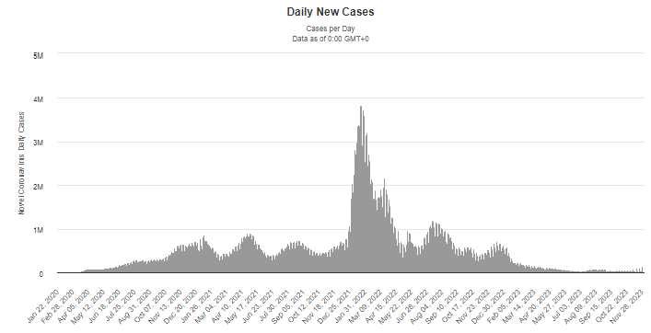
Şekil 1.Dünyada Günlük Yeni Vaka Sayısı, Ocak 2020-Kasım 2023(Worldometer, 2020).
Şekil 1’de, Covid-19 salgınının başladığı Ocak 2020’den Kasım 2023’e kadar geçen süre zarfında, dünya genelindeki günlük vaka sayılarının bulunduğu grafik görülmektedir. Buna göre; 2021’in sonu 2022’nin başlarında vaka sayılarının en üst seviyeye ulaştığı ve günümüzde halen azalarak devam etiğini ifade etmek mümkündür.
Çin’in Wuhan şehrinde bilinmeyen bir etken kaynaklı oluşarak artan pnömoni vakaları için, 31 Aralık 2019 tarihinde Dünya Sağlık Örgütü (DSÖ) uyarıda bulundu. Bundan yaklaşıkbir hafta sonrasında yeni tipte bir koronavirüs türünün bu hastalığın etkeni olduğu bildirilerek bu etken Covid-19 olarak adlandırıldı (Huang ve diğerleri, 2020). Tüm dünyada 2019 yılının son aylarında görülmeye başlanan Covid-19 pandemisi toplamda 216 ülkeyi etkilemiştir. Dünya genelinde bu hastalık kaynaklı 3 Nisan 2022’den itibaren, 489 milyonun üzerinde vaka ve 6 milyonun üzerinde ölüm bildirilmiştir.
Türkiye’de ilk vaka 11 Mart 2020’de tespit edildiği sırada 48 Avrupa ülkesinde vakalar ve ölümler görülmeye başlamıştı. Yine 11 Mart 2020 tarihinde DSÖ“pandemi” ilan etlmiştir(Özlü ve Öztaş, 2020).Dünyada Covid-19 vaka sayısının en çok görüldüğü ülkeler; Amerika, Rusya, Brezilya, İngiltere, İspanya, İtalya ve Almanya olarak sıralanmaktadır. Türkiye, Covid-19 vaka sayısında dünya genelinde sekizinci sırada yer almaktadır(Bayülgen ve diğerleri, 2021).Günümüze kadar görülen(Kasım2023) dünyadaki toplam vaka sayısı 698 milyon 759 bin 698 iken, toplam ölüm sayısı 6 milyon 947 bin 328’dir.
Covid-19 vakaları Çin’den sonra ilk olarak İran ve Amerika Birleşik Devletleri (ABD) ’nde görülmeye başlanmıştır. Sonrasında Avrupa’da başangıç olarak İtalya olmak üzere Almanya, Fransa veİspanya’ya hızla sıçramıştır. Sonrasında İngiltere, Hollanda, Avusturya, İsviçre ile Belçika’da da vakalar görülmüştür. Rusya’da Nisan 2020 itibariyle vaka sayılarında yükselme görülmüştür. Asya kıtasından nüfus yoğunluğufazla olanHindistan ve Bangladeş’te; Güney Amerika’da isebaşta Brezilya olmak üzere vaka sayıları artış göstermiştir. Mayıs sonuitibariyle,Avrupa’da vakalar düşüşe geçmiştir. Süreç içerisindeİsviçre, Avusturya ve nüfus yoğunluğunun fazla olmasına rağmen Almanya salgını kontrol altında tutmuşlardır.İspanya ise salgın ile baş etmekte zorluk yaşamıştır. İngiltere’de ise toplumun hastalığıgeçirerek bağışıklık kazanması (sürü bağışıklığı) stratejisiuygulanmış ve bu salgın kontrol altına alınamamıştır. Güney Kore ise salgını kontrol altında tutmuştur. ABD de benzer biçimde salgının başlangıç bölümündegüçlü vehızlı önlemler uygulamadığı için New York başta olmak üzere diğer nüfusu yüksek şehirleri veülke içerisindeki bütün eyaletler ile dünyada en fazla vakaların ve ölümlerin görüldüğü ülke konumuna gelmiştir(Şirin ve Özkan, 2020).
Sağlık sisteminde beklenmedikşekilde görülen bu durum ülkelerin birçoğunda sağlık sisteminin de çökmesinesebep olmuştur. Sağlık birimlerineaynı anda fazla sayıda hastanın başvurması bu problemli süreci yaratmıştır. Covid-19 pandemisi sağlık uygulamalarında, finansman, sağlık personeli, ekipmanlar, kriz yönetimi, etik veoperasyonelplanlar vb. unsurlarda planlanmayan bazı ihtiyaçlar ortaya çıkarmıştır(Vaccaro ve diğerleri, 2020).

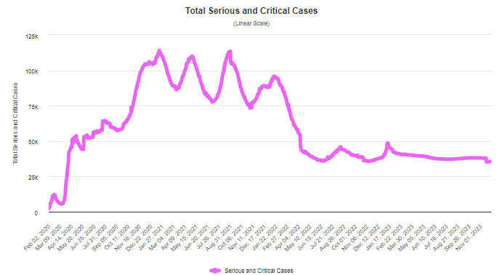
Şekil 2. Dünyada Saptanan Toplam Ciddi ve Kritik Vakalar(Worldometer, 2020).

Şekil 2’de, Covid-19 salgınının Şubat 2020’den Kasım 2023’e kadar geçen sürede, dünya genelindeki toplam ciddi ve kritik vaka sayılarının bulunduğu grafik görülmektedir. Buna göre; kritik vakaların 2021 başına kadar hızla artarak devam ettiğini sonrasında azalma eğilimine girdiğini fakat ara ara artışlar yaşansada bu sayıların azalarak arttığı görülmektedir. Günümüzde ise kritik vaka sayıları minimal düzeye inmiş bulunmaktadır.

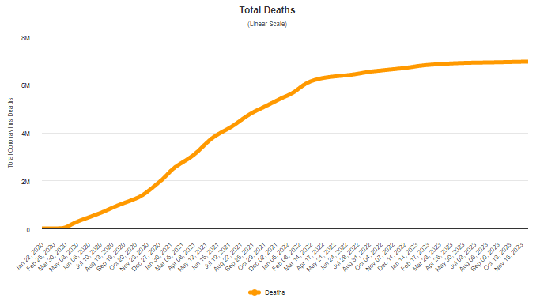
Şekil 3. Dünyadaki Toplam Ölüm(Worldometer, 2020).
Şekil 3’te, Covid-19 salgınının Şubat 2020’den Kasım 2023’e kadar geçen sürede, dünya geneli toplam ölüm sayılarının bulunduğu grafik görülmektedir. Grafiğe göre; ölüm sayılarının Nisan 2022’ye hızlı bir şekilde artış gösterdiği sonrasında azalarak arttığı ve stabil duruma geldiği görülmektedir.
Türkiye’de Sağlık Bakanlığı, Covid-19 pandemisi ile ilgili süreç başlangıcından itibaren gerekli önlemler almaya başlamıştır. İlk olarak durumun takibi ile süreçlerin yönetilebilmesi adına “Covid 19 Bilim Kurulu” oluşturulmuştur. Covid-19 virüsünün en fazla etkilediği belirlenen 65 yaş ve üzeri, 20 yaş altı ve kronik hastalığı olan ve immun sistemi zayıf olan tüm bireylere sokağa çıkma yasağı ilan edilmiştir. Türkiye’de hastalığın yayılmasının önüne geçilmesi amacı ile yurtdışı seyahatlerin kısıtlanması ve yurt içi seyahatlerin ise bazı illerde kısıtlanarak ve/veya izne tabii olarak sınırlama getirilmiştir. Vatandaşın hastalık ile ilgili bilgi alabilmesi ve süreci doğru ilerletmek adına“ALO 184 Korona Danışma Hattı” oluşturulmasının yanında acil durumlarda ”112 Acil Hattı”da görevlendirilmeye dahil edilmiştir. Hastalığın dışarıda yayılmasını engellemek amacıyla Covid-19 testi pozitif(+) çıkan ayaktan tedavi edilebilecek hastaları evlerinde ziyaret etmeleri için ekipte sağlık profesyonellerinin bulunduğu “Filyasyon Ekipleri”kurulmuştur. Yurt dışından gelen tüm vatandaş veziyaretçilerin farklı illerde karantinaya alınması için yurtlar tahsis edilerek karantina süreçleri kontrol altında tutulmuştur. Pandeminin ve hastaların süreçleri ile ilgiligüncel veriler Sağlık Bakanlığı web sayfasından günlük olarak kamuoyu ile paylaşılmıştır. Hastalığın ülkedeki gidişatıylaalakalı ulusal ve uluslararası kuruluşlar ile bilgi paylaşımında bulunulmuştur.Bunların yanında Sağlık Bakanlığı’nın oluşturduğu ‘’Hayat Eve Sığar” isimli mobil uygulama ile vatandaşların Covid-19 ile ilgili bilgi edinebilmeleri ve alınan kodlar ile maske teminiücretsiz şekilde sağlanmıştır(T.C. Sağlık Bakanlığı,2020a).
Covid-19 salgını, sağlık yetkililerince dünya genelinde kontrol altına alınmaya çalışılmış fakat virüsün ağır klinik belirtileri ile birlikte hızla yayılmasının yanında zamanında müdahale edilememe salgın ile mücadeleyi zorlamakla birlikte süreci uzatmıştır (Özdelikara ve Yaman, 2021).

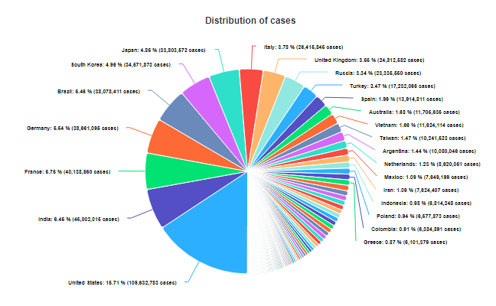
Şekil 4. Dünyadaki Toplam Vaka Dağılımı(Worldometer, 2020).

Şekil 4’te, Covid-19 salgınının günümüze kadar geçen süre içerisindeki dünya geneli toplam vaka sayılarının bulunduğu grafik görülmektedir. Buna göre; en fazla vaka sayısı %16,71 dilim 109 milyon 632 bin 733 vaka ile Amerika Birleşik Devletleri’nde görülmektedir. Türkiye ise %2,47’lik dilimde olup vaka sayısı 17 milyon 232 bin 66’dır.

2.1.1.Covid-19 Pandemi Döneminde Hemşirelik

Tarihi süreç incelendiğinde salgınlar ile mücadeledehemşirelerin ön saflarda yer aldığı görülmektedir. Buna en güzel örnek, Florance Nightingale’in, 1854 yılında dizanteri ve kolera salgınıdır. Kötü hasta bakımı sebebiyle binlerce askerin yaşamını yitirdiği Kırım Savaşı’nda, hemşirelik uygulamaları ile mortalite oranı %42’den %2,2’ye düşürülmüştür (Çelik ve diğerleri, 2020).
2020 Dünya Hemşirelik Durum Raporu’nda, 21. yüzyıl sağlık hedeflerinin gerçekleşmesinde hemşirelerin daha etkinrolde olabilmeleri için güçlendirilmelerinin gerektiği belirtilmiştir. Bu sebeple hemşire iş gücü yaratılarak ön görülebilen eksikliklerin giderilmesi, karar alma ile ilgili süreçlerde hemşirelerin daha etkin rolde olması, liderlik pozisyonlarında hemşirelere daha çokyer verilmesi, hemşirelikteverilen eğitimin iyileştirilmesi ve lisans seviyesinde olmasına ilişkin girişimlerin yapılması adınaçağrıda bulunulmuştur. Raporda, dünyanın 5,9 milyon hemşireye ihtiyacının olduğu ve bundan dolayı hemşirelerin iş gücü için icap edenşartların oluşturulması gerekliliğinin altı çizilmiştir(WHO, 2020). Diğer ülkelere baktığımızda; Amerika’daher 10.000 kişiye 145 bin; Rusya’daher 10.000 kişiye 85 bin; Brezilya’daher 10.000 kişiye 101 bin; İngiltere’deher 10.000 kişiye 81 bin hemşire düşmektedir. Türkiye ise her 10.000 kişiye 27 bin hemşire oranıyla pandemi sürecini başarı bir şekilde yürütmüştür (Birleşmiş Milletler Kalkınma Programı. COVID-19 Pandemisi, 2021).

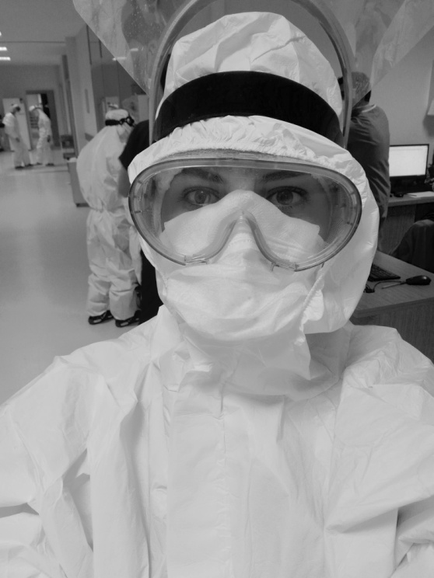
Resim 1.Covid Yoğun Bakım Ünitesi İstanbul, 16 Nisan 2020 (Fotoğraf kurum izni alınarak çekilmiştir.)

Covid-19 tanısı konulan hastaların bakımı ile ilgilenen hemşireler pandemi başlangıcından beri aktif olup tüm görev ve sorumluluklardan ödün vermedikleri halde gitgide artan belirsizlik ve hastalarla yakın temasta bulunmakkişisel kaygıya neden olmuştur. Bu durum neticesinde yaşadıkları kaygı, stres, korkunun üzerine birde çevresindeki kişilerin pandemi kliniğinde çalışması nedeniyle dışlanma ve yok sayılma ile karşılaşmaları hemşirelerde daha fazla psikolojik soruna yol açmıştır (Orhun, 2021). Türk Hemşireler Derneği(THD) online düzenlemiş oldukları anketler sonucunda pandemi dönemi hemşirelerin yaşadıkları sorunlara yönelik toplamda 12 rapor hazırlamıştır(THD, 2021). Talep ve önerilerinde bulunduğu bu raporlar incelendiğinde Covid-19 pandemisinde hemşirelerin yaşadığı sıkıntıları şu şekilde özetleyebiliriz;
Bakım verme sırasında;yeterli uygunluk ve kalitede kişisel koruyucu ekipmana(KKE) ulaşımda zorluk, uzun ve yoğun çalışma koşulları, hemşire-hasta sayısı uyumsuzluğu ve bilgi kirliliği,
Sosyal hayatta karşılaşılan zorluklar; yeterli ve dengeli beslenememe, uygun ve yeterli dinlenme ortamının yoksunluğu, konaklama ve ulaşım güçlüğü, aile üyelerine verilen bakımlarda aksama,
Ekonomik mağduriyet; fazla mesai ücretlerinin geç yatırılması, dengesiz yatan veya hiç ödenmeyen ek ödemeler, ücretsiz izine ayırma, Covid pozitif(+) olup rapor süresinin ücretten kesilmesi,
Psikolojik etkileri; görev ve sorumluluklardaki belirsizlik, tüm toplumu dahil saran korku-kaygı-umutsuzluk-tükenmişlik, sağlık çalışanlarına yönelik şiddet mağduriyeti, yakınlarına Covid-19 bulaştırma korkusu şeklinde sıralanabilir (Çelik ve diğerleri, 2021).

2.1.2. Covid-19 Pandemi Döneminde Yoğun Bakım Hemşireliği

Dünya Yoğun Bakım Hemşireleri Federasyonu’nagöre; yoğun bakım hemşireliği, yaşamsal organ işlevlerininbarizbiçimde ya da olası bozukluğu olan ve bu sebeple sağlığının geliştirilmesi için organ fonksiyonlarının destek ihtiyacı olan kritik konumdaki hastalara veya yaşam sonu dönemde bakım ile ağrı yönetimine gereksinim duyan hastalara özel tedavi ve hemşirelik bakımını sağlayan özel dal hemşireliği olarak tanımlanmıştır. Yoğun bakım üniteleri kritik hastaların bulunduğu, karmaşık yüksek teknolojilerin mevcut olduğu, profesyonel kapasitesi açısından farklı ve özel birimlerdir (Kaplan ve diğerleri, 2021).
Yoğun bakım hemşireleri hastanın solunum fonksiyonlarının yakından takibi, sekresyonlarının aspire edilmesi, ağız içi bakımı, hastaya poziyon verilmesi, sepsis bulgularının gözlemi, hekim tarafından order edilen tedavilerin uygulanması, enteral-parenteral-oral beslenme, hijyengereksinimlerinin yerine getirilmesi gibi sorumlulukları bulunmaktadır. Bütün bu bakım vetedavi işlemleri esnasında yoğun bakım hemşirelerinin Covid pozitif(+) hastalara en uzak mesafesi 10 cm olabilmektedir ve vücudun tamamını kapatan özel koruyucu ekipman giymek durumunda kalmıştır. Kullanılan KKE malzemelerini şu şekilde sıralayabiliriz; ayaktan başa kadar giyilen beyaz tulum, ayaklara dize kadar koruyucu çizme (bulunamaması durumunda poşet bağlama) , en az iki kat eldiven (bilekleri içine alacak şekilde) , cerrahi maske üzerine N95/FFP2 maske, koruyucu gözlük ve son olarak yüz siperliği kullanılmıştır. Çalışılan hastaneden hastaneye değişse de bu ekipmanlar dönüşümlü olarak hemşirelerin üzerinde en az 2 saat kalmıştır. Nöbet sonrası uzun süre ekipman kullanımı sonrası hemşirelerin vücutlarında reaksiyonlar ile karşılaşılmıştır (Turan ve Nacar, 2020) . Bunlar; aşırı terleme ile ciltte tahriş, kaşıntı, ürtiker, uzun süre maske-siperlik kullanımı sonrası solunumda zorlanma, akciğer kapasitesinde azalma, alerjik kontakt dermatit, sivilce, kuru ve çatlamış cilt olarak sıralanabilir.
Yoğun bakım hemşirelerinin hastadan uzakta kalma hatta hastanın odasından çıkma imkanı mümkün olamamaktadır. Hemşireler, bu sebepletecrübe etmedikleri bir salgın hastalığı yönetmek zorunda kalmalarının yanı sıra yüksek oranda bulaş riskiyle de karşı karşıya kalmışlardır (Kıraner ve Terzi, 2020; Ng ve diğerleri, 2020).Ayrıca genç hemşirelerin sosyal hayattan soyutlandıklarından dolayı daha fazla bir psikolojik baskı yaşadıkları ve bakımın kalite düzeyinde olumsuz bir etkiye sahip olabileceği vurgulanmıştır (Istituto Superiore di Sanità, 2020).
Shen ve arkadaşları yaptıklarıçalışma sonucunda 85 yoğun bakım hemşiresinin, iştahsızlık veya hazımsızlık (% 59), yorgunluk (% 55), uyku güçlüğü (% 45), sinirlilik (% 28), sık ağlama (% 26) gibi problemler yaşadıklarınıortaya koymuşlardır(Shen ve diğerleri, 2020). Ek olarak rutin uygulamalarda düzenleme yapılması, birtakım işlemlerin kim tarafından yapılacağına ilişkin karışıklıkyaşanması, diğer sağlık çalışanlarının enfekte olma korkusundan dolayıhemşirelere hasta ile temas zorunluluğı olan işlemleri yaptırmak istemesi gibi problemler deoluşmuştur (Kıraner ve Terzi, 2020).

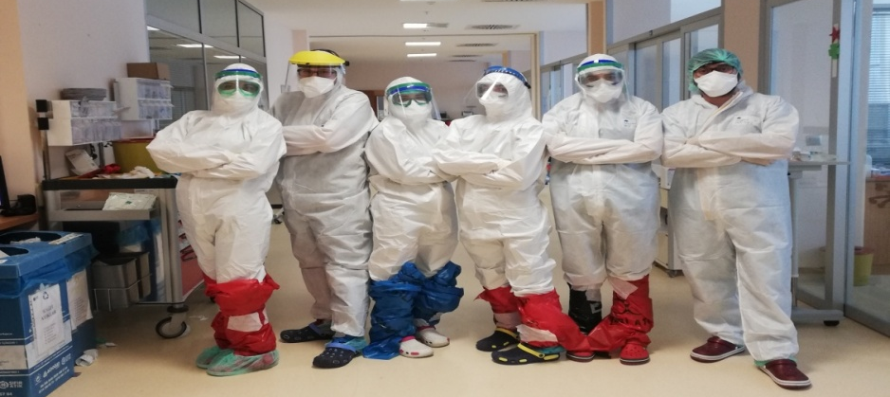
Resim 2.Covid Yoğun Bakım Ünitesi Nöbet Ekibi İstanbul, 16 Nisan 2020 (Fotoğraf kurum izni alınarak çekilmiştir.)
Covid-19 salgını esnasında birçok hastanede yoğun bakım ünitelerinde yatak sıkıntısı yaşamıştır. Çin ve Endonezya bu soruna çözüm olarak hastanelerde boş olan odalara yoğun bakım hastasının takibinin yapılabileceği şekilde düzeneklerle yeni birimlerin inşasını çalışmaya gönüllü hemşirelerle sağladı. Hasta kabulünün artmasını sağlayan bu durum ne yazıkki bakım kalitesini düşürmüştür. Bunun sebebi olarakta daha önce yoğun bakım deneyimi olmayan, bilgi-beceri düzeyi düşük hemşirelerin çalıştırılması ve bu kişilerin kıdemli hemşirelerinde iş yükünü arttırdığını sonuç olarakta verilen bakım kalitesinin düştüğü sonucuna ulaşılmıştır(Dilaluri ve Hasneli, 2023).
Jia ve diğerleri(2021), 18 katılımcı ile yaptıkları bir çalışmada hemşirelerin hasta bakımı sırasında karşılaştığı etik zorlukları araştırmak için bir çalışma yapmıştır. Bu çalışma sonucunda altı bulgu elde edilmiştir; bulaş riskine maruz kalma, hemşirelerin çatışan rolleri, acil durumlarda hastaya müdahele etmede gecikme, yetersiz sorumluluk duygusu ve düşük bilgi-beceri şeklinde tespit edilmiştir.

2.2. Hemşirelerin Umutsuzluk Düzeyi

Hemşirelik tanısı olarak kabul edilen(1986) ve Kuzey Amerika Hemşirelik Tanıları Birliği (NANDA) ‘Umutsuzluk’ kavramını "bireylerin sınırlı, hiç imkan bulamadığı ya da kişisel seçenekler sağlayamadığı ve enerji aktarımı meydana getiremediği bir durum” olarak açıklamaktadır (Carpenito ve Erdemir, 2012).Gelecek ile ilgili pozitif bakış açısına sahip olmayı ifade eden ‘Umut’, bireye karşılaşabileceği negatif olaylara karşı baş edebilme gücünü vererek ruh sağlığını pozitif yönde etkileyebiliyorken, ‘Umutsuzluk’ ise bireyin kendisinin ya da başkasının geleceğine yönelik olumsuz beklentileri ruh sağlığını negatif yönde etkilemektedir (Rueada-Jaimes ve diğerleri, 2018).
Hemşirelik mesleğinin; çalışma şartları, fiziksel ortamları, mesleki riskleri, adaletsiz ücretlendirme ve iş tanımındaki belirsizlikleri hemşireleri umutsuzluğa sürüklemektedir (Topuz, 2021). Çin’de sağlık çalışanlarıile yapılan bir araştırmada hemşirelerin daha fazla anksiyete ve uykusuzluk problemi yaşadıkları tespit edilmiştir (Que ve diğerleri, 2020).
Sağlık ekiplerinin en önemli üyelerinden olan hemşireler,diğer sağlık ekibi üyeleri ile iletişimi sağlayan ve24 saat boyunca ilk başvurulan kişilerdir. Özellikle onkoloji ve yoğun bakım servislerinde çalışan hemşireler, meslek yaşamları süresincebirçok sayıda ölümcül hasta ile karşılaşmaktadırlar. Kaygı düzeyi sürekli olarak arttıkça, umutsuzluk düzeyinin arttığı söylenebilir. Bu ön bilgilerin sonucunda hemşirelerin umutsuzluk düzeylerinin mesleki yaşamlarınadaha çok bağlı olduğu biçiminde yorumlanabilir. Araştırmada ölüm kaygısı, sürekli kaygı ve umutsuzluk değişkenleri arasındaki ilişki incelendiğinde sürekli kaygı puanları ile umutsuzluk puanları arasında pozitif yönde orta derecede anlamlı bir ilişki olduğu görülmüştür. Bunlara göre kaygı seviyesisürekli olarak yükseldikçe, umutsuzluk seviyesinin yükseldiği söylenebilir (Aktürk ve Şahin, 2019).

2.2.1.Yoğun Bakım Hemşirelerinin Covid-19 Dönemi Umutsuzluk Düzeyi

Pandeminin fiziksel etkilerine ek olarak, kişilerde stres ve hastalığa bağlı travmatik tecrübeler pandemi dönemi ve sonrası için bireylerin psikolojik açıdan da ele alınarak değerlendirilmesi gerektiği sonucuna varılmaktadır (Ladikli ve diğerleri, 2020). Travmalar sonrasındaki stres bozukluğu, obsesif kompulsif bozukluk, panik bozukluk, konsantrasyonda zayıflık, uykusuzluk, depresyon gibi ruhsal problemlerinyanında; korku,öfke, hayal kırıklığı, umutsuzluk,çaresizlik veanksiyete gibi negatif duygularda görülebilmektedir(Bayülgen ve diğerleri, 2021;Özcan ve Özyer, 2023). Ayrıca pandemi dönemiminde tüm sağlık personellerinin acil olmadıkça tüm izin ve emeklilik dilekçeleri süresiz olarak iptal edilmiştir. Bu belirsizlik sağlık personelinin üzerinde ekstra baskı ve psikolojik olarak yıpranmayı getirmiştir.Yoğun bakım servislerinin izole olması ve gün ışığı almaması sebebi ile, hemşirelerin uyku düzeninin bozulmasına yol actığı ve bu durumun psikolojik olarak olumsuz etkilendiği belirlenmiştir (Özdemir ve diğerleri, 2022).
Covid-19 hastalarının durumu kritik olanların birçoğu mekanik ventilatöre ihtiyacıolmaktadır. Covid-19 tanısı konulan hastalara bakım veren hemşireler pandeminin başlangıcından sonuna kadar olan süre zarfında aktif olarak üzerilerine düşen tüm görev ve sorumluluklardan ödün vermemelerine rağmen artan belirsizlik ve hastalar ile temas içinde olmak hemşirelerde kişisel kaygıya neden olmuştur. Bu durumun sonucunda ise yaşanılan kaygı, stres, korku üzerine ek olarak çevresindeki kişilerin pandemi kliniğinde çalışması sebebiyle dışlanma ve yok saymalarla karşılaşmaları hemşirelerde daha fazla psikolojik soruna zemin hazırlamıştır (Orhun, 2021).

Yapılan bir çalışma sağlık kaygısı ortalama puanları incelenmiş ve sonucunda; yaptığı işten memnun olmayan, pandemi kliniğinde çalışan, hemşire sayılarını yetersiz bulan, çalışma koşullarından şikayetçi olan, meslekten istifa etmeyi düşünen, Covid-19 tanısı konan hastalara bakım esnasında virüsün bulaşma korkusunu yaşayan ve Covid-19 pandemisi boyunca gelecek hakkında kaygı, endişe hisseden hemşirelerde sağlık kaygısının çok daha yüksek olduğu tespit edilmiştir(Vogelsang ve diğerleri, 2021). Bayat ve Olca’nın yapmış oldukları çalışma sonucunda hemşirelere bu süreçte yaşanılan psikolojik deneyimlerin sorulduğu açık uçlu soruda, hemşireler fiziksel ve ruhsal olarak çok yorulduğunu ve umutsuz hissettiklerini dile getirmiştir(Bayat ve Olca, 2023). Hemşirelerin psikolojik bakım ihtiyaçlarının giderilmediği ve ruh sağlığı hizmetine ulaşımının olmadığı belirlenmiştir. Bu süreçte sağlık çalışanlarının psikolojik olarak olumsuz etkilenmesinin sebeplerinden biri yönetim yetersizliğidir(Özcan ve Özyer, 2023).

2.3. Hemşirelerin Bakım Davranışları

Bakım, bireylerin biyolojik, psikolojik ve sosyal gereksinimlerininkarşılanmasını kapsayan bir kavramdır (Baykara, 2014). Hastalar için iyileştirici, hemşireler için ise bireye yardım etme, sosyal, fizikselve psikolojik sorunlarını çözmeyi içeren bir evredir (Yılmaz, 2017).Bakımın temeli olan eylem ve duygusal yön hemşirelere öğrencilik dönemlerinde yansıtılmaktadır. Lisans düzeyinde verilmesi gereken hemşirelik eğitimi, birbirini tamamlayan teorik ve uygulamalı alanları kapsamalıdır.
Bakımı profesyonel olarak üstlenen meslek hemşireliktir. Hemşirelik bakımının en önemli yanı bakımın profesyonel bilgi ve beceriler doğrultusunda hastaya uygulanmasıdır. Bakım ihtiyacını gidermede sağlık sisteminde en önde bulunan hemşireler, karmaşık birçok problemle karşılaşmaktadır (Çelenk ve Topoyan, 2017). Çoğunlukla belirsiz zamanlarda ortaya çıkan ve acil çözüm gerektiren bu problemler hemşirelerin problem çözme becerisine sahip olmalarını gerektirmektedir(Ulusoy ve diğerleri, 2023). Etkili bakımın verilmesi ve hasta bakım kalitesinin arttırılması için bu becerileri geliştirmesi profesyonel becerilerinin gereğidir (Yoo ve Park, 2014).
Durumu ağır hastalara bakım verme, yoğun iş temposu ve hasta-hasta yakınlarına psikolojik destek sağlamak durumunda kalma gibi nedenler sağlık çalışanlarının öfke, umutsuzluk ve problem çözmede zorluk çekmelerinesebep olmaktadır (Keleş ve Yıldırım, 2020). Umutsuzluk düzeylerinin artması, hastalara verilen bakım kalitesine önemli bir şekildeetki etmektedir. Azalan bakım kalitesinin,hastaların hastanede kalış süresini arttırarak, iyileşme sürecini uzatacaktır. Dünyada bakım hizmetlerinin en temel amacı bilimsel temellere dayalı en iyi kalitede bakımıkılavuz rehberliğinde verilmesidir (Topuz, 2021).

2.3.1. Yoğun Bakım Hemşirelerinin Covid-19 Dönemi Bakım Davranışları

Pandemi döneminde ön cephede yer alan en önemli bakım uzmanı üyeleri olan yoğun bakım hemşirelerinin birçok rolü vardır. Kıraner ve diğerleri (2021) yapmış oldukları çalışmada Covid-19 sürecinde yoğun bakım hemşirelerinin rollerini; Bakım verici, Eğitici, Araştırıcı, Karar verici-Savunucu, İletişim ve Koordinatörlük, Danışman, Covid-19’u önleme şeklinde sıralamıştır.
Etkin ve nitelikli bakım ile bakım ve tedavi süresi, mortalite oranlarını düşürebilir. Yoğun bakım ünitelerinde Covid-19 hastalarının bakım ve tedavileri oldukça karmaşıktır. Covid-19, akciğerler başta olmak üzere diğer organlar üzerinde de önemli hasarlara yol açmaktadır. Dolayısı ile Covid-19 tanısı konulan yoğun bakım hastalarına invaziv ve non-invaziv mekanik ventilasyon tedavileri gibi birçokyaşam kurtarıcı nitelikte organ destek tedavi yöntemleri (Ekstrakorporal Membran Oksijenasyonu, devamlı renal replasman tedavisi, karaciğer destek tedavisi,hemodiyalizvb.) uygulanabilmektedir (WHO, 2020). Tedaviesnasında hastaların yakından takibi yapılarak monitörizasyonun sağlanması, kateter bakımı, ilaçların ilkelere bağlı olarak doğru şekilde uygulanması, Covid-19’a bağlı gelişen ARDS(Acute respiratory distress syndrome;akut solunum sıkıntısı sendromu) ’nin tedavisinde sıklıkla kullanılan prone pozisyonun uygulanması, basınç yaralarını önlenme ve tedavi gibi bakım girişimlerine ek olarak hastanın normal günlük yaşamdaki aktivitelerinin (solunum, boşaltım, beslenme, hareket etme, kişisel temizlik, uyku, vücut sıcaklık kontrolü vb.) en yüksek seviyede sağlanması ve bunun sürdürülebilirliği yoğun bakım hemşiresinin en temel rolleri olaraksayılmaktadır(Murthy ve diğerleri, 2020; Terzi, 2020). Ayrıca Covid-19 tanılısı konulan hastalarda YBÜ’de korku, anksiyete, depresyon, umutsuzluk, deliryum gibi psikolojik bozukluklar görülebilmektedir. Hastalarda YBÜ’de tecrübe edilen bu olumsuzlukların önlenmesi adına ABCDEF (A: Assess, prevent and manage pain; B: Both spontaneous awakening training D: Delirium monitoring and management; E: Early mobility and exercise; F: Family engagement and empowerment) bundle paketi uygulamasının öneminedikkat çekilmektedir(Koftis ve diğerleri, 2020; Marra ve diğerleri, 2017). Bunun uygulanmasından ziyade yoğun bakım hemşireleri bu hastalar ile temas halinde olmakta, korku, yalnızlık, endişegibi duygularının önüne geçilmesinde destek sağlayarak görevlerini yapmaktadırlar(Kıraner ve diğerleri, 2020).
Hastanın odasına girmeden önce giyilmek zorunda olan KKE nedeniyle hastalarla iletişim kurmak ekstra bir çaba gerektirmektedir. Covid-19 tanısı konulan hastalara bakım vermekle yükümlü hemşireler iş yükünün ağırlığı ve devamlı olarakKKEkullanmamecburiyeti sebebiyle tükenmişlik hissiyatı, enfekte olarak ailesine bulaştırma korkusu, kişisel koruyucu ekipman yetersizliği, ilgilenmek zorunda oldukları çocukları ile diğer akrabalarının bakım ihtiyaçlarını gideremeyeceği için umutsuz hissetme gibi olumsuz duygular hissettikleri tespit edilmiştir (Liu ve diğerleri, 2020).
Literatürde, ambulasyon ve yatak içi pozisyon verme en sık karşılanmayan bakım gereksinimi olarak belirtilmektedir (WHO, 2020). Covid-19 pandemisi öncesinde, Kalisch ve diğerleri (2011),%30.5 ile hasta mobilizasyonunun en sık karşılanmayanhemşirelik bakım gereksinimi olduğunu 4086 hemşire ile yaptığı çalışmadatespit etmiştir. Vogelsang ve diğerleri (2021) ise yaptıkları çalışmada karşılanmayan hemşirelik gereksinimlerinde Covid-19 pandemisinin öncesindeki dönemlere göre farklılıkgöstermediğini saptamıştır.

3. GEREÇ VE YÖNTEM

3.1. Gereç

3.1.1. Araştırmanın Türü

Bu araştırma, kesitsel tipte bir çalışmadır.

3.1.2. AraştırmaYapılan Yerin Özellikleri

Araştırma Aydın Devlet Hastanesi ve Aydın Atatürk Devlet Hastane’lerinde yapıldı.Araştırmanın yapıldığı Aydın Devlet Hastanesi’nde Göğüs Hastalıkları, Nöroloji, Dahiliye, Koroner, Kardiyovasküler Cerrahi ve 4 adet Anestezi ve Reanimasyon olmak üzere 9 adet yoğun bakım ünitesi bulunmaktadır. Toplamda 135 hemşire görev yapmaktadır. Pandemi dönemi Covid yoğun bakımlara çevrilen 6 ünitede toplamda 90 hemşire görev yapmaktadır.
Araştırmanın yapıldığı Aydın Atatürk Devlet Hastanesi’nde Nöroloji, Genel, Koroner, Cerrahi, Dahiliye ve Anestezi ve Reanimasyon olmak üzere 7 adet yoğun bakım ünitesi bulunmaktadır.

3.1.3. Araştırmanın Zamanı

Araştırma Aydın iline bağlı Efeler ilçesinde bulunan Aydın Devlet Hastanesi ve Atatürk Devlet Hastanesi’nde yoğun bakım biriminde görev yapan hemşirelerle 28 Aralık 2022 – 28 Nisan 2023 tarihleri arasında yapıldı.

3.1.4. Araştırmada Evren ve Örneklem

Araştırmanın yapıldığı Aydın iline bağlı Efeler ilçesinde bulunan Aydın Devlet Hastanesi ve Atatürk Devlet Hastanesinde pandemi sürecinde yoğun bakımda görev yapmış/yapan toplam 100 hemşire araştırmanın evrenini oluşturmaktadır. G-Power ile orta etki büyüklüğünde α=0.05 ve güç %80 olarak hesaplanan örneklem büyüklüğü 64 olarak bulundu (Ek10). Bulunan hemşire sayıları veri kaybı olasılığına karşı 100 olarak hesaplandı (Deniz ve diğerleri, 2023; Bulut ve Kızılırmak, 2022).
Örneklem seçimine gidilmedi. Evrenin tamamına ulaşılması düşünüldü. Çalışmaya katılmayı onaylayan, çalışmanın yapıldığı tarihlerde izinli/raporlu olmayan, Covid yoğun bakımlarda görev yapmış 88 hemşire araştırmanın örneklemini oluşturdu.
Araştırmaya Dahil Edilme Kriterleri
- Aydın Atatürk Devlet Hastanesi ve Aydın Devlet Hastanesinde pandemi sürecinde ve halen yoğun bakımda çalışan,
- Araştırmaya katılmaya gönüllü olan,
Hemşireler araştırmaya dahil edildi.
Araştırmadan Dışlanma Kriteri
- Araştırmanın yapılacağı tarihlerde (28 Aralık 2022 – 28 Nisan 2023) Aydın Atatürk Devlet Hastanesi ve Aydın Devlet Hastanesinde yoğun bakımda raporlu, izinli olan hemşireler araştırma kapsamı dışında bırakıldı.

Şekil 5. Araştırma Planı

3.1.5. Veri Toplama Araçları

Çalışmada veriler Tanıtıcı Bilgi Formu(Ek 1), Beck Umutsuzluk Ölçeği(Ek 3) ve Bakım Davranışları Ölçeği-24 (Ek 2) kullanılarak toplandı.

3.1.5.1.Tanıtıcı Bilgi Formu

Araştırmacılar tarafından literatürler doğrultusunda oluşturulmuştur (Bayülgen ve diğerleri, 2021; Arpacıoğlu ve diğerleri, 2021; Poyraz, 2021; Akalın ve Modanlıoğlu, 2021; Acavut ve Korkmaz, 2021; Kaplan ve diğerleri, 2021). Sosyodemografik ve tanıtıcı bilgileri içeren toplam 18 soru bulunmaktadır.

3.1.5.2.Beck Umutsuzluk Ölçeği

Aaron T. Beck, 1974 senesinde ergen ve yetişkinlerde umutsuzluk düzeyini ölçmek amacıyla ‘Umutsuzluk Ölçeği’ni geliştirmiştir. Beck Umutsuzluk Ölçeği; kişinin kendisine yönelik umutsuzluğunu belirlemek maksadıyla hazırlanan, kişilerin depresyona bağlı olarak farklı farklı alanlarda etkilenmesi merkeze alınan ve böylelikle Umutsuzluk Ölçeği ile ilgili kişilerin bilişsel şemalarının da ortaya konulması hedeflenen bir ölçektir. Test 20 sorudan oluşmuştur. Testte her bir soru için evet ya da hayır olmak üzere iki şıktan bir tanesi işaretlenir. Yapılan ölçek güvenilirliği çalışmasında student t-testi ve Cronbach Alpha katsayısı (=0.86) tekniği kullanılmıştır (Seber ve diğerleri, 1993). Yapılan ölçek testinde performans noktasının belirlenmesinde kesme puanı kullanılır. Beck Umutsuzluk Ölçeği için sınır grup tekniği ile kesme puan 8 olarak hesaplanmıştır (Tülübaş, 2009). Ölçek puanı yükseldikçe çalışmaya katılan kişilerin umutsuzluk düzeyi yüksektir yorumu yapılmaktadır. Çalışmamızda Cronbach Alpha Değeri %88,7 oranında güvenilir bulundu.
Ölçekteki 9 madde (1, 3, 5, 6, 8, 10, 13, 15, 19) ters olarak puanlanır. Bu 9 maddede her ‘Hayır’ cevabına; geri kalan sorulardaki her ‘Evet’ cevabına birer puan verilir. Ölçekten alınan puan ne kadar yüksek ise kişideki umutsuzluk da o kadar yüksektir şeklinde yorumlanır (Seber ve diğerleri, 1993).

3.1.5.3.Bakım Davranışları Ölçeği-24

Wu ve diğerleri (2006)’nin oluşturduğu, Wolf ve diğerleri (1994)’nin geliştirdiği bu ölçek hastalar ile hemşireler tarafından çift yönlü tanılamaya uygun 42 maddelik “Bakım Davranışları Ölçeği-42 (Caring Behaviors Inventory-42) ’nin kısa formudur (Wu ve diğerleri, 2006). Hemşirelik bakım süreçlerini değerlendirmek için tasarlanan bir ölçektir (Wolf ve diğerleri, 1994). BDÖ-24, hemşirelerin kendi kendilerini değerlendirmelerini ve hasta algılamalarını karşılaştırmak amacıyla kullanılmaktadır (Wu ve diğerleri, 2006). Ek olarak, cerrahi işlemler öncesinde ve sonrasındakievredeki hemşirelik bakımını (dinleme, eğitim, karar vermede hastayı da kapsayan bakım davranışları) değerlendirme amaçlı da kullanılmaktadır. Kurşun ve Kanan (2012) tarafından ölçeğin Türkçe geçerlik ve güvenirlik çalışması yapılmıştır.
Bakım Davranışları Ölçeği, güvence (8 madde=16, 17, 18, 20, 21, 22, 23, 24) , bilgi-beceri(5 madde=9,10,11,12,15) , saygılı olma (6 madde=1,3,5,6,13,19) ve bağlılık (5 madde=2,4,7,8,14) olmak üzere 4 alt grup ilee 24 maddeden oluşmakta, yanıtlar için 6 puanlı likert tipi skala (1= asla, 2= hemen hemen asla, 3= bazen, 4= genellikle, 5= çoğu zaman, 6= her zaman) kullanılmaktadır. Ölçek, hasta ve araştırmacı tarafından (bireysel veya telefon görüşmesi) ya da hastanın kendisinin doldurması ile uygulanmaktadır. Hem hasta hem de hemşireler için ölçeğin iç tutarlılığı, toplamda 0,96, alt gruplarda 0,82-0,92 arasında değişmektedir (Wu ve diğerleri, 2006). Ölçeğin çalışmada kullanımı için bu ölçeği tasarlayan araştırmacılardan izin alındı. Çalışmamızda Cronbach Alpha Değeri %95,8 oranında güvenilir bulundu.
- Toplam ölçek puanının elde edilmesi: 24 maddenin puanları toplandıktan sonra 24’e bölünerek, 1-6 arasında ölçek puanı elde edilmektedir.
-Alt boyutların elde edilmesi: Her bir alt boyut için, alt boyutlarda yer alan maddelerin puanları toplanarak elde edilen puanın madde sayısına bölünerek, 1-6 puan arasında alt boyut puanları elde edilmektedir (Kurşun ve Kanan, 2012).

3.1.5.4. Bilgilendirilmiş Gönüllü Onam Formu

Araştırmaya dahil olanhemşirelerden izin alınması amacıyla etik kurul önerisinin doğrultusunda Bilgilendirilmiş Gönüllü Onam Formu (Ek 4) yazılı şekilde alındı.

3.2.Yöntem

Bağımlı Değişkenler: Yoğun bakım hemşirelerin Beck Umutsuzluk Ölçeği puan ortalaması ve Bakım Davranışları Ölçeği-24 puan ortalaması.
Bağımsız Değişkenler: Yoğun bakımda çalışan/çalışmış olan hemşirelerin doldurduğu Tanıtıcı Bilgi Formu’nda bulunan eğitim durumu, yaş, cinsiyet bulguları vb.

3.2.1. Araştırmanın Etik Yönü

Çalışma Aydın Devlet Hastanesi ve Atatürk Devlet Hastanesinde yoğun bakımda çalışan 88 hemşire ile yapıldı. Çalışma öncesinde hemşireler ile uygun oldukları bir zamanda görüşülerek çalışmanın amacı hakkında bilgi verildi ve çalışmaya dahil edilmeyi onaylayıp onaylamadıkları soruldu. Çalışmaya dahil olmayı onaylayanlardan yazılı onam alındı. Araştırma sürecinde Tanıtıcı Bilgi Formu(Ek 1), Bakım Davranışları Ölçeği-24 (Ek 2) ve BeckUmutsuzluk Ölçeği (Ek3) formları kullanıldı. Araştırmanın yapılabilmesi için araştırmanın gerçekleştirildiği Aydın Adnan Menderes Üniversitesi Sağlık Bilimleri Enstitüsü Müdürlüğü Girişimsel Olmayan Araştırmalar Etik Kurulu’ndan 08.11.2022 tarihinde (Ek6) ve araştırmanın yapılacağı Aydın Atatürk Devlet Hastanesi ve Aydın Devlet Hastanesi’nin bağlı bulunduğu İl Sağlık Müdürlüğünden 02.12.2022 tarihinde (Ek5) kurum izinleri alındı. Ayrıca çalışmaya katılan hemşirelerden yazılı onam alındı(Ek 4). Beck Umutsuzluk Ölçeği için ölçeğin Türkçe geçerlilik ve güvenirlik çalışmasını yapan araştırmacı Prof. Dr. Ayşegül Durak BATIGÜN’den 25.03.2022 (Ek 8) ; Bakım Davranışları Ölçeği-24 için ölçeğin Türkçe geçerlilik ve güvenirlik çalışmasını yapan Doç. Dr. Şerife KURŞUN KURAL’dan 23.03.2022 (Ek 9) tarihinde e-mail yoluyla izin alındı. Araştırma sürecinde tez izlem komitesinin 27.10.2022 tarihli 2. EtikKurul toplantısında tez başlık değişikliği onaylandı. Bu kapsamda etik kurula dilekçe verilmiş olup29.07.2022 tarihli toplantı kararı neticesinde tezin başlığı“COVID-19 Pandemisinde Yoğun Bakımda ÇalışanHemşirelerin Umutsuzluk Düzeyi İle Hemşirelik Bakımıİlişkisinin İncelenmesinden "COVID-19 Pandemi Sürecinde Yoğun Bakımda Çalışan Hemşirelerin Umutsuzluk Düzeyi İle Hemşirelik Bakımı İlişkisinin İncelenmesi" olarak değişiklik yapıldı.

3.2.2. Araştırmanın Uygulanması ve Araştırma Verilerinin Elde Edilmesi

Araştırma verileri için öncelikle hedef hastane ve birimlere gidilerek hemşirelerle görüşüldü. Çalışma ile ilgili bilgi verilmesinin ardından çalışmaya katılmayı kabul eden hemşireler ile müsait olanlarla hemen sonrasında, müsaitliği olmayanlar ile başka tarihe sözleşildi. Farklı hemşirelerle görüşülüp çalışma yapılması amacı ile farklı günlerde birimlere gidilerek hemşirelerden uygunluk alındı. Katılmaya gönüllü olup şartları sağlayan hemşireler ile anlaşılan tarihlere görüşme sağlandı. Görüşme sırasında öncelikle yazılı onam alınmasının ardından anket sorularına geçildi. Verilerin güvenirliği açısından sorular bitene kadar hemşireler ile aynı ortamda bulunarak iletişim sağlandı.

3.2.3. Verilerin Değerlendirilmesi

Araştırmadaki veriler için SPSS (Statistical Package for Social Sciences) for Windows 22.0 Programı kullanıldı. Araştırma verilerinin analizinde hastaların tanıtıcı özelliklerinin analizleri için tanımlayıcı istatistiksel analizler kullanıldı. Tanımlayıcı istatistik sonuçları birim sayısı (n), yüzde (%), ortalama ± standart sapma (x̄ ± ss), min-mak(medyan) olarak verildi. Bakım Davranışları Ölçeği ve Beck Umutsuzluk Ölçeğinin güvenilirlik testi için Cronbach Alpha Analizi kullanıldı. Verilerin normal dağılımını görmek için Shapiro-Wilks Testi kullanıldı. Değişkenlerin normal dağılım gösteren verileri için parametrik test olan ikili karşılaştırmalarda Independent Samples t Testi, üç ve yukarı faktör olduğunda One Way ANOVA Testi kullanıldı. Değişkenler için verilerin çoğu normal dağılım göstermediği için analiz kısmında non-parametrik test kullanıldı. İkili karşılaştırmalarda Mann-Whitney U Testi, üç ve yukarı faktör karşılaştırmalarında Kruskall Wallis Varyans Analizi kullanıldı. Ölçeklerin karşılaştırmasında Pearson Korelasyon Testi kullanıldı. Toplamda 88 kişiye yapılan 24 maddelik BDÖ güvenirliği ve 20 maddelik Beck Umutsuzluk Ölçeğinin güvenirliği Cronbach Alpha (0,70-0,95) ile analiz edilmiştir.

3.2.3.1. İç Tutarlılık Analizleri

İç tutarlılık analizleri ölçeklerin kendi aralarında güvenilir ve tutarlı olup olmadıklarını belirlemek amacıyla yapılmıştır. Bu çalışmada BDÖ Cronbach Alpha güvenirliği 0,958 olarak bulundu. Bu çalışmada Beck Umutsuzluk Ölçeği Cronbach Alpha güvenirliği 0,887 olarak bulundu.

4. BULGULAR

Hemşirelerin tanıtıcı özellikleri, Covid-19 ile ilişkili bilgileri, Covid-19 sürecinde hastanede çalışma durumuna ilişkin bilgileri ve pandemi dönemindeki sosyal ilişkilerine yönelik bilgileri bulgularına Tablo 1, Tablo 2, Tablo 3 ve Tablo 4’te yer verildi.
- Hemşirelerin tanıtıcı özellikleri (Tablo 1).
- Hemşirelerin Covid-19 ile ilişkili bilgileri (Tablo 2).
- Hemşirelerin Covid-19 sürecinde hastanede çalışma durumuna ilişkin bilgileri (Tablo 3).
- Hemşirelerin pandemi dönemindeki sosyal ilişkilerine yönelik bilgileri (Tablo 4).
Hemşirelerin Bakım Davranışları Ölçeği puan ortalamalarının alt gruplara göre dağılımı ve bu dağılımınhemşirelerin tanıtıcı özellikleri, Covid-19 ile ilişkili bilgileri, Covid-19 sürecinde hastanede çalışma durumuna ilişkin bilgileri, pandemi dönemindeki sosyal ilişkilerine yönelik bilgileri ile karşılaştırılmasınailişkin bulgulara Tablo 5, Tablo 6, Tablo 7, Tablo 8 ve Tablo 9’da yer verildi.
- Hemşirelerin Bakım Davranışları Ölçeği puan ortalamalarının alt gruplara göre dağılımı (Tablo 5).
  - Hemşirelerin tanıtıcı özellikleri ile Bakım Davranışları Ölçeği puan ortalamaları ve alt boyutlarının karşılaştırılması(Tablo 6).
  - Hemşirelerin Covid-19 ile ilişkin bilgileri ile Bakım Davranışları Ölçeği puan ortalamaları ve alt boyutlarının karşılaştırılması (Tablo 7).
- Hemşirelerin Covid-19 döneminde hastanede çalışma durumu ile Bakım Davranışları Ölçeği puan ortalamaları ve alt boyutlarının karşılaştırılması (Tablo 8).
- Hemşirelerin pandemi dönemindeki sosyal ilişki durumları ile Bakım Davranışları Ölçeği puan ortalamaları ve alt boyutlarının karşılaştırılması (Tablo 9).
Hemşirelerin Beck Umutsuzluk Ölçeği puan ortalamalarının dağılımı vebu dağılımınhemşirelerin tanıtıcı özellikleri, Covid-19 sürecinde hastanede çalışma durumuna ilişkin bilgileri, pandemi dönemindeki sosyal ilişkilerine yönelik bilgileri ile karşılaştırılmasınailişkin bulgulara Tablo 10, Tablo 11, Tablo 12 ve Tablo 13’te yer verildi.
- Hemşirelerin Beck Umutsuzluk Ölçeği puan ortalamalarının dağılımı (Tablo 10).
- Hemşirelerin tanıtıcı özellikleri ile Beck Umutsuzluk Ölçeği puan ortalamalarının karşılaştırılması (Tablo 11).
- Hemşirelerin Covid-19 döneminde hastanede çalışma durumu ile Beck Umutsuzluk Ölçeği puan ortalamalarının karşılaştırılması (Tablo 12).
- Hemşirelerin pandemi döneminde sosyal ilişki durumu ile Beck Umutsuzluk Ölçeği puan ortalamalarının karşılaştırılması (Tablo 13).
Hemşirelerin Bakım Davranışları Ölçeği puan ortalamaları ve alt boyutları ile Beck Umutsuzluk Ölçeği puan ortalamalarının ilişkisi, Bakım Davranışları Ölçeği güvenirlik (cronbach alpha) analizi ve Beck Umutsuzluk Ölçeği güvenirlik (cronbach alpha) analizine ilişkin bulgulara Tablo 14, Tablo 15, Tablo 16’da yer verildi.
- Hemşirelerin Bakım Davranışları Ölçeği puan ortalamaları ve alt boyutları ile Beck Umutsuzluk Ölçeği puan ortalamalarının ilişkisi (Tablo 14).
- Bakım Davranışları Ölçeği güvenirlik (cronbach alpha) analizi (Tablo 15).
- Beck Umutsuzluk Ölçeği güvenirlik (cronbach alpha) analizi (Tablo 16).
Tablo 1’e bakıldığında araştırma kapsamına alınan hemşirelerin yaş ortalaması 36,66±8,41(min:22,mak:58) olarak saptandı. Hemşirelerin %70’inin kadın, %18’inin erkek olduğu, %62,5’inin evli, %37,5’inin bekar olduğu , %12,5’inin önlisans, %75’inin lisans, %12,5’inin lisansüstü mezunu olduğu saptandı.

Tablo 1. Hemşirelerin Tanıtıcı Özellikleri
Yaş |  | x̄ ±ss | min-mak(medyan)
 |  | 36,66±8,41 | 22-58(37)
 |  | Sayı(n) | Yüzde(%)
Yaş Grupları | 37 yaş altı | 43 | 48,9
 | 37 yaş ve üstü | 45 | 51,1
Cinsiyet | Kadın | 70 | 79,5
 | Erkek | 18 | 20,5
Medeni Durum | Evli | 55 | 62,5
 | Bekar | 33 | 37,5
Eğitim Durumu | Ön-lisans Mezunu | 11 | 12,5
 | Lisans Mezunu | 66 | 75,0
 | Lisansüstü Mezunu | 11 | 12,5
*x̄:Ortalama, ss:Standart sapma, n:Sayı, %:Yüzde, min: Minimum, mak: Maksimum

Tablo 2 incelendiğinde hemşirelerin %81,8’inin Covid-19 hastalığına yakalandığı,Covid-19 hastalığının gösterdiği belirti şiddetine göre %23,6’sının hastalığı hafif belirtiler ile atlattığı, %56,9’unun orta düzeyde belirtiler gösterdiği, %19,4’ünün ise ağır semptomlar göstererek atlattığı saptandı.

Tablo 2. Hemşirelerin Covid-19 ile İlişkili Bilgileri
Covid-19’a Yakalanma Durumu |  | Sayı(n) | Yüzde(%)
 | Evet | 72 | 81,8
 | Hayır | 16 | 18,2
Covit-19 Geçirenlerin Hastalık Şiddeti | Hafif | 17 | 23,6
 | Orta | 41 | 56,9
 | Ağır | 14 | 19,4

Tablo 3 incelendiğinde hemşirelerin %38,6’sının 0-10 yıl aralığında, %28,4’ünün 11-20 yıl aralığında, %33’ünün 21 yıl ve daha fazla süredir çalıştığı saptandı.
Hemşirelerin %27,3’ünün normal mesai süresinde, %23,9’unun +0-24 saat ek mesai, %18,2’sinin +25-48 saat ek mesai, %30,7’sinin +49 saat ve üzeri ek mesai ile çalıştıkları; %46,6’sının çalıştıkları işten memnun olduğu, %53,4’ünün çalıştığı işten memnun olmadığı saptandı.
Hemşirelerin %94,3’ünün Covid-19 pozitif tanılı hastaya bakım verdiği, Covid-19 pozitif tanılı hastaya bakım veren hemşirelerin %94’ünün bulaş korkusu yaşadığı saptandı.
Hemşirelerin %79,5’inin hastaya yeterli bakımı verdiğini düşündüğü, %78,4’ünün KKE kullanımında zorlandığı, %21,6’sının KKE kullanımında zorlanmadığı saptandı.

Tablo 3. Hemşirelerin Covid-19 Sürecinde Hastanede Çalışma Durumuna İlişkin Bilgiler
Çalışma Süresi |  | Sayı(n) | Yüzde(%)
 | 0-10 yıl | 34 | 38,6
 | 11-20 yıl | 25 | 28,4
 | 21 yıl ve üzeri | 29 | 33,0
Pandemide normal mesaide çalışma durumu | Normal mesaide çalışma | 24 | 27,3
 | Ek mesaide +0-24 saat çalışma | 21 | 23,9
 | Ek mesaide + 25-48 saat çalışma | 16 | 18,2
 | Ek mesaide + 49 saat ve üzeri çalışma | 27 | 30,7
İşten Memnun Olma Durumu | Evet | 41 | 46,6
 | Hayır | 47 | 53,4
Covid-19 Hastasına Bakım Verme Durumu | Evet | 83 | 94,3
 | Hayır | 5 | 5,7
Covid-19 Tanılı Hastalara Bakım Verirken Virüs Bulaşma Korkusu Yaşama Durumu | Evet | 78 | 94,0
 | Hayır | 5 | 6,0
Covid-19 Tanılı Hastaya Yeterli  Bakımı Verme Durumu | Evet | 70 | 79,5
 | Hayır | 18 | 20,5
KKE Kullanımında Zorlanma Durumu | Evet | 69 | 78,4
 | Hayır | 19 | 21,6

Tablo 4 incelendiğinde hemşirelerin %34,1’inde ilişkilerin etkilenmediği, %12,5’inde ilişkilerin olumlu etkilendiği, %53,4’ünde ise ilişkilerin olumsuz etkilendiği saptandı.
Araştırma kapsamına alınan hemşirelerin çevredeki insanlar tarafından karşılaştığı davranış değişikliği durumları incelendiğinde hemşirelere karşı davranışların %11,4’ünde değişiklik olmadığı, %13,6’sında olumlu değişiklik görüldüğü, %75’inde olumsuz yönde değişiklik olduğu saptandı.
Araştırma kapsamına alınan hemşirelerin pandemi dönemi %18,2’sinin yalnız, %3,4’ünün ev arkadaşıyla, %78,4’ünün ise ailesiyle yaşadığı; %30,7’sinin kendini izole ettiği, %69,3’ünün kendini izole etmediği saptandı.
Araştırma kapsamına alınan hemşirelerin pandemi döneminde en çok %16,02’sinin çocuklarından uzak kalmakta zorlandığı, %20,8’inin anne-babadan uzak kalmakta zorlandığı, %33,8’inin sosyal hayatlarındaki değişikliklerde zorlandığı, %29,43’ünün ise en çok toplumun olumsuz bakış açısından etkilenip zorlandığı saptandı.

Tablo 4. Hemşirelerin Pandemi Dönemindeki Sosyal İlişkilerine Yönelik Bilgiler
Pandemi Süresince Çalışma Arkadaşı ile İlişkinin Etkilenme Durumu |  | Sayı(n) | Yüzde(%)
 | Olumlu | 11 | 12,5
 | Olumsuz | 47 | 53,4
 | Etkilenmedi | 30 | 34,1
Pandemi Hastanesinde Çalışmaktan Kaynaklı Çevrenin Davranışlarındaki Değişiklik Olma Durumu | Evet Olumlu değişiklik oldu | 12 | 13,6
 | Evet Olumsuz değişiklik oldu | 66 | 75,0
 | Hayır değişiklik olmadı | 10 | 11,4
Pandemi Süresince Yaşanılan Kişiler | Yalnız | 16 | 18,2
 | Aile | 69 | 78,4
 | Ev arkadaşı | 3 | 3,4
Kendini İzole Etme Durumu | Evet | 27 | 30,7
 | Hayır | 61 | 69,3
Pandemide En Çok Zorlanılan Durum  (Not: Bu soruda birden fazla seçeneğin işaretlemesine izin verilmiştir.) | *Çocuktan uzak kalmak | 37 | 16,02
 | *Anne babadan uzak kalmak | 48 | 20,78
 | *Sosyal hayattaki değişiklikler | 78 | 33,77
 | *Toplumun olumsuz bakış açısı | 68 | 29,43

Tablo 5’te Hemşirelerin Bakım Davranışları Ölçeği puan ortalamalarının alt gruplara göre dağılımlarına yer verilmiştir. Hemşirelerin bakım davranışları;
- Güvence alt boyut puan ortalamasının 5,18±0,85(min:3,50,max:6,00) olduğu belirlendi.
- Bilgi-beceri alt boyut puan ortalamasının 5,48±0,56(min:4,00,max:6,00) olduğu belirlendi.
- Saygılı olma alt boyut puan ortalamasının 5,06±0,68 (min: 3,67,max:6,00) olduğu belirlendi.
- Bağlılık alt boyut puan ortalamasının 4,93±0,70 (min: 3,40,max:6,00) olduğu belirlendi.
- BDÖ puan ortalamasının 5,13±0,62 (min: 3,84,max:6,00) olduğu belirlendi.

Tablo 5. Hemşirelerin Bakım Davranışları Ölçeği Puan Ortalamalarının Alt Gruplara Göre Dağılımı
Bakım Davranışları Ölçeği Puan Ortalaması | Sayı(n) | x̄ ±ss | min-mak(medyan)
Güvence | 88 | 5,18±0,85 | 3,50-6,00(5,25)
Bilgi-beceri | 88 | 5,48±0,56 | 4,00-6,00(5,60)
Saygılı Olma | 88 | 5,06±0,68 | 3,67-6,00(5,17)
Bağlılık | 88 | 4,93±0,70 | 3,40-6,00(5,00)
BDÖ PuanOrt | 88 | 5,13±0,62 | 3,84-6,00(5,11)
x̄:Ortalama, ss: Standart sapma, n:Sayı, min: Minimum, mak: Maksimum

Tablo 6’da hemşirelerin tanıtıcı özellikleri ile bakım davranışları ölçeği puan ortalamaları ve alt boyutlarının karşılaştırılmasına yer verildi. Tanıtıcı özelliklere göre alt gruplar ve BDÖ puan ortalamalarının anlamlılık durumuna ilişkin karşılaştırma sonuçları görülmektedir. Hemşirelerin yaş grupları, işten memnun olma durumu, medeni durum ve eğitim durumu ile Bakım Davranışları Ölçeği puan ortalamaları ve alt boyutlarının karşılaştırılması arasında anlamlı bir fark bulunmadı(p>0,05).
Hemşirelerin cinsiyetleri ile saygılı olma ve bağlılık BDÖ alt boyutları ve BDÖ ortalama puanları karşılaştırıldığında anlamlı bir fark bulunmadı(p>0,05). Hemşirelerin cinsiyetleri ile BDÖ alt boyutları ve BDÖ ortalama puanları karşılaştırıldığında güvence ve bilgi-beceri alt boyutu ile anlamlı bir fark bulundu(p<0,05).

Tablo 6. Hemşirelerin Tanıtıcı Özellikleri ile Bakım Davranışları Ölçeği Puan Ortalamaları ve Alt Boyutlarının Karşılaştırılması
 | Ortalama Değer
Yaş Grup |  | Sayı(n) | Güvence | Bilgi-beceri | Saygılı Olma | Bağlılık | BDÖ Puan Ort
 | 37 yaş altı | 43 | 5,04 | 5,40 | 5,00 | 4,80 | 5,03
 | 37 yaş ve üstü | 45 | 5,31 | 5,54 | 5,12 | 5,05 | 5,21
U.p |  |  | 738,500;0,055 | 855,000;0,336 | 865,500;0,393 | 778,500;0,113 | 800,000;0,162
Cinsiyet | Kadın | 70 | 5,25 | 5,54 | 5,12 | 4,98 | 5,18
 | Erkek | 18 | 4,91 | 5,21 | 4,84 | 4,73 | 4,89
t.U.p |  |  | 2,029*;0,046 | 2,298*;0,024 | 490,500**;0,147 | 506,500**;0,200 | 460,000**;0,078
İşten Memnun Olma Durumu | Evet | 41 | 5,19 | 5,50 | 5,07 | 4,96 | 5,15
 | Hayır | 47 | 5,17 | 5,45 | 5,05 | 4,90 | 5,10
t,*: Independent Samples t-Testi, p<0,05, U,**: Mann-Whitney U Testi
Tablo 6. Hemşirelerin Tanıtıcı Özellikleri ile Bakım Davranışları Ölçeği Puan Ortalamaları ve Alt Boyutlarının Karşılaştırılması (devamı)
 | Ortalama Değer
U.p |  |  | 933,500;0,801 | 941,000;0,847 | 941,500;0,853 | 926,500;0,756 | 928,500;0,769
Medeni Durum | Evli | 55 | 5,17 | 5,49 | 5,01 | 4,92 | 5,11
 | Bekar | 33 | 5,20 | 5,44 | 5,14 | 4,95 | 5,15
U.p |  |  | 862,000;0,694 | 899,500;0,944 | 806,500;0,382 | 895,500;0,917 | 855,000;0,651
Eğitim Durumu | Ön-lisans Mezunu | 11 | 5,21 | 5,38 | 5,27 | 5,30 | 5,28
 | Lisans Mezunu | 66 | 5,14 | 5,45 | 4,99 | 4,83 | 5,07
 | Lisansüstü Mezunu | 11 | 5,36 | 5,70 | 5,27 | 5,10 | 5,32
H.p |  |  | 1,420;0,492 | 1,642;0,440 | 3,107;0,212 | 4,046;0,132 | 3,006;0,222
H: Kruskal Wallis Testi, U:Mann-Whitney U Testi, t: Independent Samples t-Testi, p<0,05

Tablo 7’de hemşirelerin Covid-19 ile ilişkin bilgileri ile bakım davranışları ölçeği puan ortalamaları ve alt boyutlarının karşılaştırılmasına yer verildi. Covid-19 ile ilişkin bilgilere göre alt gruplar ve BDÖ puan ortalamalarının anlamlılık durumuna ilişkin test sonuçları görülmektedir. Hemşirelerin Covid-19 geçirme durumları ve geçirenlerin hastalık şiddeti ile BDÖ alt boyutları ve BDÖ ortalama puanları arasında anlamlı bir fark bulunmadı(p>0,05).

Tablo 7. Hemşirelerin Covid-19 ile İlişkin Bilgileri ile Bakım Davranışları Ölçeği Puan Ortalamaları ve Alt Boyutlarının Karşılaştırılması
 | Ortalama Değer
Covid-19 Geçirme Durumu |  | Sayı(n) | Güvence | Bilgi-beceri | Saygılı Olma | Bağlılık | BDÖ Puan Ort
 | Evet | 72 | 5,15 | 5,47 | 5,04 | 4,88 | 5,10
 | Hayır | 16 | 5,32 | 5,48 | 5,15 | 5,12 | 5,25
U.p |  |  | 491,000;0,356 | 558,500;0,846 | 523,000;0,565 | 472,000;0,259 | 497,000;0,392
Covid-19 Geçirenlerin Hastalık Şiddeti | Hafif | 17 | 5,12 | 5,55 | 4,92 | 4,70 | 4,99
 | Orta | 41 | 5,11 | 5,42 | 5,09 | 4,95 | 5,13
 | Ağır | 14 | 5,29 | 5,52 | 5,03 | 4,92 | 5,14
H.p |  |  | 0,542;0,763 | 0,106;0,948 | 0,906;0,636 | 1,336;0,513 | 0,494;0,781
H: Kruskal Wallis Testi, U:Mann-Whitney U Testi, p<0,05
Tablo 8’de hemşirelerin Covid-19 döneminde hastanede çalışma durumuile bakım davranışları ölçeği puan ortalamaları ve alt boyutlarının karşılaştırılmasına yer verildi. Covid-19döneminde hastanede çalışma durumuna göre alt gruplar ve BDÖ puan ortalamalarının anlamlılık durumuna ilişkin test sonuçları görülmektedir. Hemşirelerin Covid-19 süresince hastanede çalışma durumları ve hastanede çalışma süreleri ile BDÖ alt boyutları ve BDÖ ortalama puanları arasında anlamlı bir fark bulunmadı(p>0,05).

Tablo 8. Hemşirelerin Covid-19 Döneminde Hastanede Çalışma Durumu ile Bakım Davranışları Ölçeği Puan Ortalamaları ve Alt Boyutlarının Karşılaştırılması
 | Ortalama Değer
Çalışma Süresi |  | Sayı(n) | Güvence | Bilgi-beceri | Saygılı Olma | Bağlılık | BDÖ Puan Ort
 | 0-10 yıl | 34 | 5,09 | 5,41 | 5,02 | 4,77 | 5,04
 | 11-20 yıl | 25 | 5,10 | 5,38 | 5,09 | 5,02 | 5,14
 | 21 yıl ve üzeri | 29 | 5,34 | 5,62 | 5,08 | 5,03 | 5,22
H.p |  |  | 2,569;0,277 | 2,230;0,328 | 0,193;0,908 | 2,361;0,307 | 1,401;0,496
Pandemide Normal Mesaide Çalışma Durumu | Normal mesaide çalışma | 24 | 5,11 | 5,40 | 5,02 | 5,04 | 5,12
 | +0-24 saat çalışma | 21 | 5,26 | 5,56 | 5,11 | 5,00 | 5,20
 | + 25-48 saat çalışma | 16 | 4,87 | 5,27 | 4,77 | 4,63 | 4,84
 | + 49 saat ve üzeri çalışma | 27 | 5,36 | 5,60 | 5,22 | 4,95 | 5,24
H.p |  |  | 3,581;0,167 | 1,992;0,369 | 2,288;0,318 | 2,808;0,246 | 3,368;0,186
H: Kruskal Wallis Testi, p<0,05

Tablo 9’da hemşirelerin pandemi dönemindeki sosyal ilişki durumları ile bakım davranışları ölçeği puan ortalamaları ve alt boyutlarının karşılaştırılmasına yer verildi. Pandemi dönemindeki sosyal ilişki durumlarına göre alt gruplar ve BDÖ puan ortalamalarının anlamlılık durumuna ilişkin test sonuçları görülmektedir. Hemşirelerin pandemi süresince çalışma arkadaşı ile ilişkinin etkilenme durumu, pandemi hastanesinde çalışmaktan kaynaklı çevrenin davranışlarındaki değişiklik olma durumu ve kendini izole etme durumu ile BDÖ alt boyutları ve BDÖ ortalama puanları arasında anlamlı bir fark bulunmadı(p>0,05).
Hemşirelerin pandemi döneminde yaşadığı kişiler ile güvence, bilgi beceri ve saygılı olma BDÖ alt boyutları ve BDÖ ortalama puanları karşılaştırıldığında anlamlı bir fark bulunmamıştır(p>0,05). Hemşirelerin pandemi döneminde yaşadığı kişiler ile BDÖ alt boyutları ve BDÖ ortalama puanları karşılaştırıldığında bağlılık alt boyutuyla anlamlı bir fark bulundu (p<0,05).

Tablo 9. Hemşirelerin Pandemi Dönemindeki Sosyal İlişki Durumları ile Bakım Davranışları Ölçeği Puan Ortalamaları ve Alt Boyutlarının Karşılaştırılması
 | Ortalama Değer
Pandemi Süresince Çalışma Arkadaşı ile İlişkinin Etkilenme Durumu |  | Sayı(n) | Güvence | Bilgi-beceri | Saygılı Olma | Bağlılık | BDÖ Puan Ort
 | Olumlu | 11 | 5,45 | 5,58 | 5,06 | 5,12 | 5,25
 | Olumsuz | 47 | 5,05 | 5,42 | 4,94 | 4,75 | 5,00
 | Etkilenmedi | 30 | 5,27 | 5,51 | 5,25 | 5,13 | 5,27
H.p |  |  | 4,102;0,129 | 1,134;0,567 | 3,227;0,199 | 5,221;0,074 | 3,260;0,196
Pandemi Hastanesinde Çalışmaktan Kaynaklı Çevrenin Davranışlarındaki Değişiklik Olma Durumu | Evet Olumlu değişiklik oldu | 12 | 5,18 | 5,40 | 4,92 | 4,68 | 5,00
 | Evet Olumsuz değişiklik oldu | 66 | 5,22 | 5,52 | 5,11 | 4,99 | 5,18
 | Hayır değişiklik olmadı | 10 | 4,87 | 5,26 | 4,91 | 4,80 | 4,93
H.p |  |  | 0,014;0,906 | 0,457;0,499 | 0,719;0,396 | 1,1877;0,171 | 0,955;0,328
Pandemi Döneminde Yaşanılan Kişiler | Yalnız | 16 | 4,96 | 5,35 | 4,87 | 4,52 | 4,89
 | Aile | 69 | 5,21 | 5,49 | 5,08 | 4,99 | 5,16
 | Ev Arkadaşı | 3 | 5,50 | 5,66 | 5,55 | 5,60 | 5,56
H.p |  |  | 3,962;0,138 | 1,297;0,523 | 2,940;0,230 | 7,828;0,020 | 4,872;0,088
Kendini İzole Etme Durumu | Evet | 27 | 5,25 | 5,52 | 5,04 | 4,96 | 5,15
 | Hayır | 61 | 5,15 | 5,45 | 5,07 | 4,91 | 5,11
U.p |  |  | 719,000;0,342 | 760,50;0,559 | 816,000;0,946 | 794,000;0,789 | 774,000;0,654
H: Kruskal Wallis Testi, U:Mann-Whitney U Testi, p<0,05

Tablo 10’da Hemşirelerin Beck Umutsuzluk Ölçeği puan ortalamalarının dağılımlarına yer verildi. Hemşirelerin umutsuzluk ölçeği puan ortalamasının 1,43±0,47 (min: 1,25,mak: 1,74) olduğu belirlendi.

Tablo 10. Hemşirelerin Beck Umutsuzluk Ölçeği Puan Ortalamalarının Dağılımı
Beck Umutsuzluk Ölçeği | Sayı(n) | x̄ ±ss | min-mak (medyan)
Beck Umutsuzluk Ölçeği Puan Ortalamaları | 88 | 1,43±0,47 | 1,25-1,74 (1,40)
x̄:Ortalama, ss: Standart sapma, n:Sayı, min: Minimum, mak: Maksimum

Tablo 11’de hemşirelerin tanıtıcı özellikleri ile Beck Umutsuzluk Ölçeği puan ortalamalarının karşılaştırılmasına yer verildi. Tanıtıcı özelliklerine göre Beck puan ortalamalarının anlamlılık durumuna ilişkin test sonuçları görülmektedir. Hemşirelerin cinsiyet, medeni durum, eğitim durumu, Covid geçirme durumu ve hastalığın şiddeti ile Beck Umutsuzluk Ölçeği ortalama puanları arasında anlamlı bir fark bulunmadı(p>0,05).

Tablo11.Hemşirelerin Tanıtıcı Özellikleri ile Beck Umutsuzluk Ölçeği Puan Ortalamalarının Karşılaştırılması
 |  | Sayı(n) | BECK Puan Ortalama Değeri
Cinsiyet | Kadın | 70 | 1,46
 | Erkek | 18 | 1,47
U.p |  |  | 590,500;0,682
Medeni Durum | Evli | 55 | 1,43
 | Bekar | 33 | 1,43
U.p |  |  | 904,500;0,979
Eğitim Durumu | Önlisans Mezunu | 11 | 1,46
 | Lisans Mezunu | 66 | 1,43
 | Lisansüstü Mezunu | 11 | 1,38
H.p |  |  | 0,833;0,659
Covid-19 Geçirme Durumu | Evet | 72 | 1,44
 | Hayır | 16 | 1,37
U.p |  |  | 502,000;0,422
Hastalık Şiddeti | Hafif | 17 | 1,37
 | Orta | 41 | 1,49
 | Ağır | 14 | 1,39
H.p |  |  | 2,722;0,256
H: Kruskal Wallis Testi, U:Mann-Whitney U Testi, p<0,05

Tablo 12’de hemşirelerin Covid-19 döneminde hastanede çalışma durumu ile Beck Umutsuzluk Ölçeği puan ortalamalarının karşılaştırılmasına yer verildi. Covid-19 döneminde hastanede çalışma durumuna göre Beck puan ortalamalarının anlamlılık durumuna ilişkin test sonuçları görülmektedir. Hemşirelerinçalışma süresi, pandemide normal mesaide çalışma durumu, Covid-19 hastalarına bakım verme durumu, Covid-19 tanısı konulan hastalara bakım sırasında virüs bulaşma korkusu yaşama durumu, Covid-19 tanılı hastaya yeterli bakımı verme durumu ve kişisel koruyucu ekipman kullanırken zorlanma durumu ile Beck Umutsuzluk Ölçeği puan ortalamalarının arasında anlamlı bir fark bulunmadı (p>0,05).
Hemşirelerin işten memnun olma durumları Beck Umutsuzluk Ölçeği puan ortalamaları ile karşılaştırıldığında işinden memnun olma durumu ile umutsuzluk düzeyi arasında negatif yönde bir anlamlılık bulundu(p<0,05).

Tablo 12. Hemşirelerin Covid-19 Döneminde Hastanede Çalışma Durumu ile Beck Umutsuzluk Ölçeği Puan Ortalamalarının Karşılaştırılması
Çalışma Süresi |  | Sayı(n) | BECK Puan Ortalama Değeri
 | 0-10 yıl | 34 | 1,41
 | 11-20 yıl | 25 | 1,39
 | 21 yıl ve üzeri | 29 | 1,48
H.p |  |  | 1,787;0,409
Pandemide Normal Mesaide Çalışma Durumu | Normal mesaide çalışma | 24 | 1,42
 | +0-24 saat çalışma | 21 | 1,45
 | + 25-48 saat çalışma | 16 | 1,54
 | + 49 saat ve üzeri çalışma | 27 | 1,36
H.p |  |  | 1,690;0,430
İşten Memnun Olma Durumu | Evet | 41 | 1,36
 | Hayır | 47 | 1,49
t.p |  |  | -2,195;0,031
Covid-19 Hastasına Bakım Verme Durumu | Evet | 83 | 1,42
 | Hayır | 5 | 1,56
U.p |  |  | 148,500;0,287
Covid-19 Tanılı Hastalara Bakım Verirken Virüs Bulaşma Korkusu Yaşama Durumu | Evet | 78 | 1,42
 | Hayır | 5 | 1,41
U.p |  |  | 180,000;0,788
Covid-19 Tanılı Hastaya Yeterli Bakımı Verme Durumu | Evet | 70 | 1,43
 | Hayır | 18 | 1,43
U.p |  |  | 602,000;0,772
KKE Zorlanma Durumu | Evet | 69 | 1,41
 | Hayır | 19 | 1,50
U.p |  |  | 519,000;0,165
H: Kruskall Wallis Testi, U:Mann-Whitney U Testi, t: Independent Samples t-Testi, p<0,05

Tablo 13’te hemşirelerin pandemi döneminde sosyal ilişki durumu ile Beck Umutsuzluk Ölçeği puan ortalamalarının karşılaştırılmasına yer verildi. Pandemi döneminde sosyal ilişki durumuna göre Beck puan ortalamalarının anlamlılık durumuna ilişkin test sonuçları görülmektedir. Hemşirelerin pandemi süresince çalışma arkadaşı ile ilişkinin etkilenme durumu, pandemi hastanesinde çalışmaktan kaynaklı çevrenin davranışlarındaki değişiklik olma durumu, pandemi döneminde yaşanılan kişiler ve kendini izole etme durumu ile Beck Umutsuzluk Ölçeği puan ortalamaları arasında anlamlı bir fark bulunmadı (p>0,05).

Tablo 13. Hemşirelerin Pandemi Döneminde Sosyal İlişki Durumu ile Beck Umutsuzluk Ölçeği Puan Ortalamalarının Karşılaştırılması
Pandemi Süresince Çalışma Arkadaşı ile İlişkinin Etkilenme Durumu |  | Sayı(n) | BECK Puan Ortalama Değeri
 | Olumlu | 11 | 1,42
 | Olumsuz | 47 | 1,43
 | Etkilenmedi | 30 | 1,43
H.p |  |  | 0,009;0,995
Pandemi Hastanesinde Çalışmaktan Kaynaklı Çevrenin Davranışlarındaki Değişiklik Olma Durumu | Olumlu değişiklik oldu | 12 | 1,49
 | Olumsuz değişiklik oldu | 66 | 1,42
 | Değişiklik olmadı | 10 | 1,40
H.p |  |  | 0,541;0,462
Pandemi Döneminde Yaşanılan Kişiler | Yalnız | 16 | 1,36
 | Aile | 69 | 1,45
 | Ev Arkadaşı |  | 1,40
H.p |  |  | 1,747;0,417
Kendini İzole Etme Durumu | Evet | 27 | 1,42
 | Hayır | 61 | 1,43
U.p |  |  | 790,500;0,765
H: Kruskall Wallis Testi, U:Mann-Whitney U Testi, p<0,05

Beck Umutsuzluk Ölçeği puan ortalaması ile BDÖ alt boyutları arasındaki korelasyon değerlerine bakıldığında anlamlı bir ilişki görülmemiştir (p>0,05).
Beck Umutsuzluk Ölçeği puan ortalaması ile BDÖ puan ortalamaları(-0,038; 0,72) arasında korelasyon değerlerine bakıldığında anlamlı ilişki bulunmamıştır.

Tablo 14. Hemşirelerin Bakım Davranışları Ölçeği Puan Ortalamaları ve Alt Boyutları ile Beck Umutsuzluk Ölçeği Puan Ortalamalarının İlişkisi
 |  | Güvence | Bilgi-beceri | Saygılı Olma | Bağlılık | Bakım Davranışları Ölçeği  Puan Ortalaması
BeckUmutsuzluk Ölçeği Puan Ortalaması | r (pearsoncorrelation) | -0,074 | -0,067 | -0,032 | -0,002 | -0,038
 | p (significance) | 0,49 | 0,53 | 0,76 | 0,99 | 0,72
(r: Pearson Korelasyon Katsayısı, p<0,05)
5. TARTIŞMA

Yoğun bakım ünitesinde çalışan pandemi süreci içerisindeCovid-19 tanısı konulan hastalara bakım veren hemşirelerin umutsuzluk düzeyi ile hemşirelik bakım davranışları arasındaki ilişkinin incelenmesi amacıyla kesitsel tipte bir çalışma yapıldı. Bu çalışmada hemşirelerin bakım davranışları ile umutsuzluk düzeylerinin güvenirliğinin yüksek düzeyde olduğu saptanmaktadır.
Çalışmamızda bağımsız değişkenlerden hemşirelerin tanımlayıcı özelliklerine ilişkin yaş bulgularına bakıldığında %51,1’nin 37 yaş ve üstü olduğu görülmektedir. Benzer çalışmalar incelendiğinde; Darvishpour ve Fashtami(2023), Deniz ve diğerleri(2023), Bulut ve Kızılırmak(2022) yaptıkları çalışmalarda grup çoğunluğunun 20-30 yaş arası iken, Cerit ve Coşkun(2018), Yılmaz ve diğerleri(2017) yaptığı çalışmada grup çoğunluğu 30 yaş ve üzeri olduğu görülmüştür. Diğer tanımlayıcı özelliklere bakıldığında çalışmamızın %79,5 çoğunluğuyla kadın hemşireler ve %75 çoğunluğuyla lisans mezunu hemşireler oluşturmaktadır. Benzer çalışmalarda da kadın hemşirelerin katılım oranı daha yüksektir ve lisans mezunu hemşire çoğunluğu oluşturmuştur (Deniz ve diğerleri, 2023; Darvishpour ve Fashtami, 2023; Terzioğlu ve diğerleri, 2022; Bulut ve Kızılırmak, 2022; Poyraz, 2021).
Mesleki çalışma yılına baktığımızda çoğunluk 0-10 yıl arası %38,6 ile Deniz ve diğerleri(2023), deneyim yılı bakımından diğer çalışmalarla benzerlik göstermiştir(Deniz ve diğerleri, 2023; Darvishpour ve Fashtami, 2023; Bayülgen ve diğerleri, 2021). Covid-19 tanılı hastaya bakım veren hemşireler %94,3 oranıyla çoğunluğu oluştururken Bayülgen ve diğerleri (2021) çalışmasında %72,4 ile benzerlik göstermiştir. Çalışmaya katılan hemşirelerin %94’ü bakım verilen hastadan Covid-19 bulaşma korkusu yaşadığını belirtirkenbuna rağmen yeterli bakımı verdiğini düşündüğünü, Deniz ve diğerleri(2023), çalışmasında da hemşirelerin çoğunluğu korku hissi yaşadığını belirtirken yeterli bakımı verme durumlarını kısmen yeterli olduğunu düşünmüştür. Çalışmaya katılan hemşirelerin Covid-19 geçirme durumları incelendiğinde %81,8 ile Covid-19 geçirenler çoğunluktadır. Benzer çalışmalara bakıldığında Terzioğlu ve diğerleri (2022) ve Özdemir ve diğerleri(2021) çalışmalarında Covid-19 geçirenlerin oranı sırasıyla %9,8 ve %13,4 ile azınlığı oluşturduğu saptanmıştır. Bu farklılık Terzioğlu ve diğerleri (2022) çalışması incelendiğinde çalışmaya katılan hemşirelerin çoğu bekar ve yalnız yaşadığı görülmüş ve çapraz bulaş olmadığından kaynaklı olabileceği düşünülmüştür. Pandemi dönemi yoğun çalışma saatleri karşılaştırıldığında ise çalışmamızda hemşirelerin çoğunluğunun +49 saat ve üzeri mesai yaptığını görürken, Deniz ve diğerleri(2023) çalışmasında hemşirelerin %63,2’sinin 40 saat ve altı fazla mesai ile çalıştığı saptanmıştır. Deniz ve diğerleri (2023) çalışmasında hemşirelerin pandemi döneminde acil servis biriminde çoğunlukla çalıştığı ve esnek mesai uygulandığı tespit edilmiştir.
Çalışmaya katılan hemşirelerin bakım davranışlarının, ölçek puan ortalamasına göre bakım kalitesini algılama seviyelerinin yüksek olduğu, alt boyut ölçek puan ortalamaları incelendiğinde ise en yüksek puanı bilgi-beceri alt boyutundan 5,48±0,56 aldıkları belirlendi. Bulut ve Kızılırmak (2022) ve Poyraz (2021) yapmış oldukları çalışmada bakım davranış ölçeği alt boyutları incelendiğinde yine benzer şekilde en yüksek puan ortalamasının bilgi-beceri alt boyutu sırasıyla 5,26 ± 0,63; 5 olduğu saptanmıştır.Çalışmamızda BDÖ-24 ölçeğinin yapılan güvenirlik analizi sonucunda %95,8 oranında güvenilir olduğu saptandı.
Yaptığımız çalışmada yaş ve eğitim durumuna göre BDÖ puanı bakımından anlamlı bir fark bulunmazken bazı çalışmalarda da benzer sonuçlar görülmüştür (Deniz ve diğerleri, 2023; Darvishpour ve Fashtami, 2023; Bulut ve Kızılırmak, 2022; Yılmaz ve diğerleri, 2017). Poyraz (2021) yaptığı çalışmada ise eğitim seviyesi ile bakım davranışları arasında anlamlı bir fark görülmüştür (p<0,05). Lise mezunu hemşirelerin bakım davranışları tüm alt boyut puanları diğer hemşirelere göre anlamlı şekilde yüksek bulunmuştur. Hemşirelik eğitiminin, profesyonel bakım davranışlarını etkileyerek geliştirdiği düşünülürken Poyraz (2021) çalışmasında bu durumun zıttı tespit edilmiştir. Araştırmamızda cinsiyet faktörü ile bakım davranışları ölçeğinin güvence ve bilgi-beceri alt boyutları arasında anlamlı bir ilişki bulunmuştur (p<0,05). Kadın hemşirelerin bakım davranışı güvence ve bilgi-beceri düzeylerinin daha yüksek olduğu sonucuna ulaşılmıştır. Poyraz (2021) yaptığı çalışmada ise kadın hemşirelerin bakım davranışı saygılı olma ve bağlılık alt boyutları ortalama puanları arasında anlamlı bir ilişki bulunmuştur (p=0,022; p=0,038).Benzer çalışmalar incelendiğinde cinsiyet ve bakım davranışlarının arasında anlamlı bir fark görülmemiştir (Darvishpour ve Fashtami, 2023; Bulut ve Kızılırmak, 2022; Yılmaz ve diğerleri, 2017). Deniz ve diğerleri (2023) yaptığı çalışmada ise cinsiyet ile bakım davranışı bağlılık alt boyutu arasında anlamlı bir ilişki bulmuştur (p=0,02).
Hemşirelerin mesleki çalışma süreleri ve medeni durumları ile bakım davranışı arasında anlamlı bir fark görülmezken, deneyim yılı arttıkça ve bekar olan hemşirelerinbakım davranışı alt boyutlarının ortalama puan düzeylerinin arttığı görülmektedir. Benzer çalışmalar incelendiğinde Deniz ve diğerleri (2023) yaptığı çalışmada çalışma yılı ile bakım davranışı bilgi-beceri alt boyutu arasında anlamlı ilişki bulunmuştur (Deniz ve diğerleri, 2023, p=0,001; Bulut ve Kızılırmak, 2022, p=0,031).
Pandemi süresince haftalık mesai saatleri ile bakım davranışları ölçeği puan ortalamaları arasında Poyraz (2021), Deniz ve diğerleri (2023) benzer çalışmalarında da gösterildiği üzere anlamlı bir fark bulunmamıştır. Hemşirelerin işinden memnun olma durumları ile bakım davranışları arasında anlamlı bir fark bulunmamıştır. Benzer çalışmalarda ise işinden memnun olan hemşireler ile bakım davranışları arasında anlamlı bir ilişki bulunmuştur (Darvishpour ve Fashtami, 2023, p=0,024; Poyraz, 2021, p=0,001). Covid yoğun bakımda çalışılan süre boyunca yaşanılan kişiler ile bakım davranışı bağlılık alt boyutu arasında anlamlı ilişki bulunmuştur (p=0,02). Ailesi ile yaşayan hemşireler çoğunluğu oluşturmaktadır ve bağlılık düzeyi ortalama puanları daha yüksek bulunmuştur. Benzer bir bulguya literatürde rastlanmamıştır.
Ölçek kesme puanı 8 hesaplanan Beck Umutsuzluk Ölçeği’nin çalışmaya katılan hemşirelerin umutsuzluk düzeyleri ile karşılaştırıldığında, ölçek puan ortalamasına göre düşük olduğu, 1,43±0,47puan aldıkları belirlendi. Yani çalışmamıza katılan hemşirelerin umutsuzluk düzeyleri düşük seviyededir şeklinde yorumlanabilir. Terzioğlu ve diğerleri (2022) yaptığı çalışmada da benzer sonuç görülmüştür. Çalışmamızda BUÖ ölçeğinin yapılan güvenirlik analizi sonucunda %88,7 oranında güvenilir olduğu saptandı.
Çalışmamızda elde edilen bulgular incelendiğinde hemşirelerin cinsiyet, medeni durum, eğitim düzeyi, çalışma süresi ve Covid-19 hastasına bakım verme durumları ile umutsuzluk düzeyleri arasında anlamlı bir fark bulunmamıştır (p>0,05). Literatür incelendiğinde benzer sonuçlara ulaşılmıştır (Bayülgen ve diğerleri, 2021; Topuz, 2021, Aktürk ve Şahin, 2019). Topuz (2021) yaptığı çalışmada çalışma yılı ile umutsuzluk düzeyi arasında anlamlı bir ilişki saptanmıştır. Deneyim yılı 11-15 yıl olan hemşireler umutsuzluğu en yoğun yaşadığı görülmüştür. Yaptığımız çalışmada hemşirelerin işinden memnun olma durumları ile umutsuzluk düzeyleri arasında negatif yönde anlamlı bir fark bulunmuştur (t=-2,195; p=0,031). İşinden memnun olan hemşirelerin umutsuzluk düzeyleri düşük şeklinde yorumlanabilir. Bu konuda benzer bir çalışmaya literatürde rastlanılmamıştır.
Bakım Davranışları Ölçeği-24 ve Beck Umutsuzluk Ölçeği arasındaki ilişki korelasyon ve anlamlılık açısından analiz edildiğinde anlamlı bir fark olmadığı, anlamlı ilişki bulunmadığı saptanmıştır.

6.SONUÇ VE ÖNERİLER

Pandemi süresince yoğun bakım ünitesinde çalışmış olan hemşirelerin umutsuzluk düzeyleri çalışmamızda düşük seviyede tespit edilmiştir. Hemşirelerin bakım davranışları ile umutsuzluk düzeyleri arasında anlamlı fark bulunmamıştır, hemşirelerin bakım davranışları ortalama puanları yüksek çıkmıştır. Vardığımız bu sonuçlar araştırma sorularımızın cevabını karşılamaktadır.
Hemşirelik bakımı kalitesinin arttırılmasında, hemşirelerin bakım verici rollerine ilişkin tutumlarının önemli olduğu bilinmektedir. Hemşirelerin pandemi sırasında çalışma koşullarının kötüye gitmesi ve rutinlerin değişmesi sebebiyle hasta bakım kalitesinin olumsuz etkilendiği ve etik ikilemlerin ortaya çıktığı saptanmıştır. Salgın sürecinde kaliteli hemşirelik bakımının sürdürülebilmesi için hemşirelere yönelik eğitim programlarının düzenlenmesi ve destek sistemlerinin arttırılması önem kazanmıştır.
Karasu ve Öztürk Çapur’un (2020) araştırmasında yoğun bakımda çalışan hemşirelerin kişisel koruyucu ekipmanların içinde kendi fizyolojik ihtiyaçlarını karşılamada zorlandığı, ölüm ve ailesine hastalık bulaştırma korkusu gibi durumlar yaşadıkları saptanmıştır. Bundan dolayı hemşireleri aktif olarak desteklemek önem arz etmektedir. Hemşirelere yeteli desteksağlanmaz ise önemli seviyede stres, kaygı ve fiziksel yan etki yaşayabilecekleri ve bu durumun da tükenmişliğe ve işgücü kaybına sebep olabileceği unutulmamalıdır.
Çalışmamızda hemşirelerin işten memnun olma durumları Beck Umutsuzluk Ölçeği puan ortalamaları ile karşılaştırıldığında işinden memnun olma durumları ile umutsuzluk düzeyleri arasında negatif yönde bir anlamlılık bulundu (p<0,05).
Beck Umutsuzluk Ölçeği puan ortalaması ile BDÖ puan ortalamaları (-0,038; 0,72) arasında korelasyon değerlerine bakıldığında anlamlı ilişki bulunmadı.
Hemşireler; salgın süreçlerinde hastalarla en çok temas halinde bulunan sağlık ekibi üyeleri olarak fiziksel ve ruhsal problemleringörülebileceği meslek grubudur. Bu sonuçlar doğrultusunda; Hemşirelerin yoğun bakımda çalışılan mesai saatlerinin düşürülmesi, nöbet sisteminde 24 değil de 16 saat ile sınırlandırılması, esnek mesai saatleri, izin kullanımının yolunun açılması ve kullandırılan izinin arttırılması, maaş düzenlemesi yapılarak nöbet ve performans ücretlerinde artış olmasıönerilmektedir.
KAYNAKLAR

Acavut, G., Korkmaz, S. (2021) . COVID-19 Pandemisinin Doktor, Hemşire ve Ebelerin Tükenmiş Durumlarına Etkisinin Belirlenmesi. Turkish Journal Of Family Medicine And Primary Care, 16(1) , 121-130. Doi:10.21763/Tjfmpc.997305.
Akalın, B., Modanlıoğlu, A. (2021) . Covid-19 Sürecinde Yoğun Bakımda Çalışan Sağlık Profesyonellerinin Duygu-Durum ve Tükenmişlik Düzeylerinin Değerlendirilmesi.Acıbadem Üniversitesi Sağlık Bilimleri Dergisi, 12(2) , 346-352. Doi:10.31067/Acusaglik.850978.
Aktürk, D., Şahin, M. (2019) . Ölümle Çok Karşılaşılan Servislerde Çalışan Hemşirelerle Meslekleri Gereği Ölümle Karşılaşmayan Kişilerde Ölüm Kaygısı, Sürekli Kaygı ve Umutsuzluk Düzeylerinin Karşılaştırılması. Avrasya Sosyal ve Ekonomi Araştırmaları Dergisi,6(7) , 9-23.
Arpacıoğlu, S., Baltalı, Z., Ünübol, B. (2021) . COVID-19 Pandemisinde Sağlık Çalışanlarında Tükenmişlik, Covid Korkusu, Depresyon, Mesleki Doyum Düzeyleri Ve İlişkili Faktörler. Cukurova Medical Journal, 46(1) , 88-100. Doi:10.17826/Cumj.785609.
Aslan, R. (2020) Tarihten Günümüze Epidemiler, Pandemiler ve Covid-19. Ayrıntı Dergisi, 8(65) , 35-41.
Ateş, Ö.Ü.S., Karayılan, Y.Ö.B. Covid-19 Pandemi Sürecinde Çalışan Yoğun Bakım Hemşireleri Ne Hissediyor?. 4. Uluslararası Tıp ve Sağlık Bilimleri Araştırmaları Kongresi, 13.
Bayat, D., Olca, S.P. (2023) . Covid 19 Pandemisinin Hemşirelerin Psikolojik Sağlamlık Anksiyete ve Depresyon Düzeylerine Etkisi. Sağlık Akademisyenleri Dergisi, 10(1) , 146-154. Doi:10.52880/Sagakaderg.1201781
Baykara Z.G. (2014) . Hemşirelik Bakımı Kavramı. Türkiye Biyoetik Dergisi, 1(2) , 92-99. Doi: 10.5505/Tjob.2014.54264
Baykara, Z.G, Eyüboğlu, G. (2020) . Covıd-19 Pandemisinde Hemşirelik Bakımı. Gazi Sağlık Bilimleri Dergisi, 9(17) .
Bayülgen, M. Y., Bayülgen, A., Yeşil, F.H., Türksever, H. A. (2021) . Covid-19 Pandemisi Sürecinde Çalışan Hemşirelerin Anksiyete ve Umutsuzluk Düzeylerinin Belirlenmesi. Sağlık Bilimleri Üniversitesi Hemşirelik Dergisi, 3(1) , 1-6. Doi:10.48071/Sbuhemsirelik.839229
Birleşmiş Milletler Kalkınma Programı. COVID-19 Pandemisi (2021) . Https://Www.Tr.Undp.Org/Content/Turkey/Tr/Home/Coronavirus Adresinden Erişildi. (Erişim Tarihi:10.10.2023)
Bulut, S., Kızılırmak, H. (2022) . Covıd-19 Yoğun Bakım Ünitesinde Çalışan Hemşirelerin Profesyonel Değerleri ve Bakım Davranışları Arasındaki İlişkinin İncelenmesi. İnönü Üniversitesi Sağlık Hizmetleri Meslek Yüksek Okulu Dergisi, 10(1) , 241-254. Doi:10.33715/İnonusaglik.1010517
Carpenito, L.J., Erdemir, F. (2012) . Hemşirelik Tanıları: El Kitabı. Nobel Tıp Kitabevleri.
Carrasco-Hernandez, R., Jacome, R., Vidal, L., Leon, P. (2017) . Are RNA Viruses Candidate Agents For The Next Global Pandemic? A Review. ILAR Journal, 58(3) , 343-358. Doi:10.1093/İlar/İlx026
Cerit, B., Çoşkun, S. (2018) . Hasta ve Hemşirelerin Hemşirelik Bakım Kalitesine İlişkin Algıları. Turkish Journal Of Clinics And Laboratory, 9(2) , 103-109. Doi:10.18663/Tjcl.380674
Çelik, S.Ş., Gülten, K., Özbaş, A.A., Bulut, H., Karahan, A., Aydın, F.Ç., Çelik, B. (2021) . Uluslararası Hemşireler Yılında Covid-19 Pandemisi: Türk Hemşireler Derneği Çalışmaları. İzmir Katip Çelebi Üniversitesi Sağlık Bilimleri Fakültesi Dergisi, 6(1) , 23-27.
Çelik, S.Ş., Özbaş, A.A., Çelik, B., Karahan, A., Bulut, H., Koç, G., Özleyen, Ç.Ö. (2020) . COVID-19 Pandemi Süreci: Türk Hemşireler Derneği. Koç Üniversitesihemşirelikte Eğitim Ve Araştırma Dergisi, 17(3) ,279-283.Doi:10.5222/KUHEAD.2020.34603
Darvishpour, A., Mahdavi Fashtami, S. (2023) . Investigation Of Caring Behavior And Caring Burden And Their Associated Factors Among Nurses Who Cared For Patients With COVID-19 İn East Guilan, The North Of Iran. Nursing Research And Practice, 2023. Doi:10.1155/2023/8567870
Deniz, M., Akkuş, Y. (2023) . Covıd-19 Pandemisinde Hemşirelerin İzolasyon Önlemlerinin Ve Bakım Davranışlarının Belirlenmesi. Selçuk Sağlık Dergisi, 4(2) , 206-220.
Dilaruri, A.,& Hasneli, Y. (2023) . The Ethical Dilemmas Faced By Senior Nurses İn The COVID-19 ICU: A Phenomenological Study. Kne Medicine, 169-183. Doi: 10.18502/Kme.V3i1.12711
Düzgün G, Şenuzun Aykar F. COVID-19: Yaşlılarda Bakım Yönetimi ve İzlem. Şenuzun Aykar F, Editör. İç Hastalıkları Hemşireliği ve COVID-19. 1. Baskı. Ankara: Türkiye Klinikleri; 2020. P.47-52.
Fernandez, R., Lord, H., Halcomb, E., Moxham, L., Middleton, R., Alananzeh, I., Ellwood, L. (2020) . Implications For COVID-19: A Systematic Review Of Nurses’ Experiences Of Working in Acute Care Hospital Settings During A Respiratory Pandemic. International Journal Of Nursing Studies, 111, 103637. Doi: 10.1016/J.İjnurstu.2020.103637
Hasöksüz, M., Kiliç, S., Saraç, F. (2020) . Coronaviruses And SARS-Cov-2. Turkish Journal Of Medical Sciences, 2020(50) , 549-556. Doi: 10.3906/Sag-2004-127
Huang, C., Wang, Y., Li, X., Ren, L., Zhao, J., Hu, Y. (2020) . Clinical Features Of Patients İnfected With 2019 Novel Coronavirus in Wuhan, China. The Lancet, 395, 497-506. Doi: 10.1016/S0140-6736(20) 30183-5
Istituto Superiore Di Sanità. “Integrated Surveillance Of COVID-19 in Italy”. 2020: Https://Www.Epicentro.İss.İt/En/Coronavirus/Bollettino/Infografica_10aprile%20ENG.Pdf(Erişm Tarihi:05.05.2022)
Jia, Y., Chen, O., Xiao, Z., Xiao, J., Bian, J., Jia, H. (2021) . Nurses’ Ethical Challenges Caring For People With COVID-19: A Qualitative Study. Nursing Ethics, 28(1) , 33–45. Doi:10.1177/0969733020944453
Kahraman, H., Ceyhan, Ö. (2022) . Öğrenci Gözünden: Hemşireliğin Bakım Verici Rolü. Ordu Üniversitesi Hemşirelik Çalışmaları Dergisi, 5(1) , 60-66 Doi:10.38108/Ouhcd.897896
Kalisch, B. J., Tschannen, D., Lee, H., Friese, C. R. (2011) . Hospital Variation İn Missed Nursing Care. American Journal Of Medical Quality, 26(4) , 291-299. Doi:10.1177/1062860610395929
Kaplan, E., Aktaş, M.C., Hatice, K. (2021) . COVID-19 Pandemi Korkusu İle Hemşirelerin Bakım Verici Rolüne İlişkin Tutumları Arasındaki İlişki. Sağlık Bilimleri Üniversitesi Hemşirelik Dergisi, 3(3) , 135-140. Doi:10.48071/Sbuhemsirelik.997960
Karabacak, Ü., Uğur, E., Kocatepe, V. (2017) . Yoğun Bakım ve Palyat F Bakım Ün Teler Nde Çalışan Hemşirelerin Sürekl Öfke ve Öfke İfade Tarzları Le Bakım Davranışları Arasındak İlişk. Florence Nightingale Hemşirelik Dergisi, 25(1) , 13-20.
Keleş, C., Yıldırım, F. (2021) . Pediatri Doktor ve Hemşirelerinde Öfke, Problem Çözme ve Tükenmişlik (Sivas İl Örneği) . Cumhuriyet Üniversitesi Sağlık Bilimleri Enstitüsü Dergisi, 6(3) , 215-228. Doi: 10.51754/Cusbed.1008367
Kıraner, E., Terzi, B. (2020) . Covid-19 Pandemi Sürecinde Yoğun Bakım Hemşireliği. Yoğun Bakım Hemşireliği Dergisi, 24(1) , 83-88.
Kıraner, E., Terzi, B., Yayık, A.K., Aydoğan, S., Doğanay, Ö., Yakut, T., Kars, D.G. (2021) . COVID-19 Pandemi Sürecinde Yoğun Bakım Hemşiresinin Rolü. İzmir Katip Çelebi Üniversitesi Sağlık Bilimleri Fakültesi Dergisi, 6(1) , 45-48.
Kotfis, K., Williams Roberson, S., Wilson, J.E., Dabrowski, W., Pun, B.T., Ely, E.W. (2020) . COVID-19: ICU Delirium Management During SARS-Cov-2 Pandemic. Critical Care, 24, 1-9. Doi: 10.1186/S13054-020-02882-X.
Kurşun, Ş., Kanan, N. (2012) . Bakım Davranışları Ölçeği-24’ün Türkçe Formunun Geçerlik ve Güvenirlik Çalışması. Anadolu Hemşirelik ve Sağlık Bilimleri Dergisi, 15(4) , 229-235.
Ladikli, N., Bahadır, E., Yumuşak, F. N., Akkuzu, H., Karaman, G., Türkkan, Z. (2020) . Kovid-19 Korkusu Ölçeği'nin Türkçe Güvenirlik ve Geçerlik Çalışması. International Journal Of Social Science, 3(2) , 71-80.
Liu, Q., Luo, D., Haase, J.E., Guo, Q., Wang, X.Q., Liu, S. (2020) . The Experiences Of Health-Care Providers During The COVID-19 Crisis İn China: A Qualitative Study. Lancet Glob Health,8(6) , 790-798. Doi: 10.106/S2214-109X(20) 3024-7
Marra, A., Ely, E.W., Pandharipande, P.P., Patel, M.B. The ABCDEF Bundle İn Critical Care. Crit Care Clin [Internet] ;33(2) :225- 243. Available From: Https://Pubmed. Ncbi. Nlm. Nih. Gov/28284292/ Doi: 10.1016/J.Ccc.-2016.12.005.(Erişim Tarihi:05.05.2022)
Merriam-Webster. (2020) . Outbreak Vs. Epidemic: Spreading Illness. Https://Www.Merriam-Webster.Com/Words-At-Play/Spanish-Flu Doi:10.1353/Dic.2021.0018 (Erişim Tarihi:04.12.2023) .
Murthy, S., Gomersall, C.D., Fowler, R.A. (2020) . Care For Critically İll Patients With COVID-19. Jama, 323(15) , 1499-1500. doi: 10.1001/Jama.2020.3633.
Ng, K., Poon, B.H., Kiat Puar, T.H., Shan Quah, J.L., Loh, W.J., Wong, Y.J., Raghuram, J. (2020) . COVID-19 and The Risk To Health Care Workers: A Case Report. Annals Of Internal Medicine, 172(11) , 766-767. doi: 10.7326/L20-0175
Orhun, Y. (2021) . Covid-19 Tanısı Olan Hastalara Bakım Veren Hemşirelerin Deneyimlerinin ve Biyopsikososyal Açıdan Nasıl Etkilendiklerinin İncelenmesi(Master's Thesis, Başkent Üniversitesi Sağlık Bilimleri Enstitüsü) .
Önver, B.A., Dinçer, N.Ü. (2022) . Klinik Uygulama Deneyimi Yaşayan Öğrenci Hemşirelerin Depresyon Düzeyleri ve Bakım Davranışları Arasındaki İlişki. Samsun Sağlık Bilimleri Dergisi, 7(2) , 363-380. doi: 10.47115/Jshs.1063011
Özcan, E., Öyer, Y. (2023) . COVID-19 Döneminde Çalışan Hemşirelerin Depresyon, Anksiyete ve Stres Düzeyleri İle Psikolojik Bakım Algılarının İncelenmesi. Gümüşhane Üniversitesi Sağlık Bilimleri Dergisi, 12(1) , 127-137. doi: 10.37989/Gumussagbil.1001252
Özdelikara, A., Yaman, E. (2021) . Pandemi Sürecinde Çalışan Hemşirelerin Sağlık Kaygısı ve Karşılanmayan Hemşirelik Bakım Gereksinimlerinin Belirlenmesi. Samsun Sağlık Bilimleri Dergisi, 6(2) , 383-399. Doi:10.47115/Jshs.972178
Özdemir, İ., Hergül, G.Ö., Öztürk, M., Arslan, A. (2022) . Covid-19 Pandemi Sürecinde Bir Pandemi Hastanesinde Görev Yapmakta Olan Hemşirelerde, Sosyodemografik Değişkenler, Belirsizliğe Tahammülsüzlük ve Umutsuzluk Düzeylerinin, Algılanan Stres Düzeylerine Etkisinin İncelenmesi. Ankara Eğitim ve Araştırma Hastanesi Tıp Dergisi, 54(3) , 434-441. Doi: 10.20492/Aeahtd.938762
Poyraz, A. (2021) . Pandemi Sürecinde Hemşirelerin COVID-19 Korkusu ve Tükenmişliğinin Bakım Davranışlarına Etkisi(Doctoral Dissertation, Bursa Uludag University (Turkey) .
Que, J., Shi, L. E., Deng, J., Liu, J., Zhang, L., Wu, S., Lu, L. (2020) . Psychological impact Of The COVID-19 Pandemic On Healthcare Workers: A Cross-Sectional Study in China. General Psychiatry, 33(3) . Doi: 10.1136/Gpsych-2020-100259
Rueda-Jaimes, G.E., Castro-Rueda, V.A., Rangel-Martínez-Villalba, A.M., Moreno-Quijano, C., Martinez-Salazar, G.A., Camacho, P.A. (2018) . Validation Of the Beck Hopelessness Scale in Patients With Suicide Risk. Revista De Psiquiatría Y Salud Mental (English Edition) ,11(2) , 86-93.
Seber, G., Dilbaz, N., Kaptanoğlu, C., ve Tekin, D. (1993) . Umutsuzluk Ölçeği: Geçerlilik ve Güvenirliği. Kriz Dergisi, 1(3) , 139-142. Doi: 10.1501/Kriz_0000000045
Shen, X., Zou, X., Zhong, X., Yan, J., Li, L. (2020) . Psychological Stress Of ICU Nurses İn The Time Of COVID-19. Critical Care, 24, 200. Doi: 10.1186/S13054-020-02926-
State Of The World’s Nursing Report 2020. Available From: Https://Www.Who.int/Publications/İ/İtem/9789240003279 (Erişim Tarihi:02.11.2023)
T.C. Sağlık Bakanlığı. (2020a) . COVID 19 Yeni Koronavirüs Hastalığı. Erişim Adresi: Https://Covid19bilgi.Saglik.Gov.Tr/(Erişim Tarihi:04.12.2023)
T.C. Sağlık Bakanlığı. (2020b) . COVID-19 (SARS-Cov-2 Enfeksiyonu) Rehberi. Https://Covid19bilgi.Saglik.Gov.Tr/Depo/Rehberler/COVID-19_Rehberi.Pdf(Erişim Tarihi:04.12.2023)
Terzi, B., Kaya, N. (2017) . A Planned Admission Protocol Application in intensive Care Units. Nursing in Critical Care, 22(6) , 362-371. Doi:10.1111/Nicc.12194
Terzioğlu, C., Ayhan, F. (2022) . COVID-19 Kliniklerinde Çalışan Sağlık Personelinin Umutsuzluk, Depresyon ve Travma Sonrası Büyüme Durumları. Gümüşhane Üniversitesi Sağlık Bilimleri Dergisi,11(4) , 1419-1427. Doi:10.37989/Gumussagbil.1000897
Topuz, İ. (2021) . Hemşirelerin Yaşam Doyumu ve Umutsuzluk Düzeyleri Arasındaki İlişki. Online Türk Sağlık Bilimleri Dergisi, 6(4) , 472-481. Doi: 10.26453/Otjhs.794138
Turan, A., Nacar, H. (2020) . Pandemide Sağlık Çalışanlarının Kişisel Koruyucu Ekipman Kullanımına Bağlı Olumsuz Cilt Reaksiyonlarının Belirlenmesi. Çukurova Anestezi Ve Cerrahi Bilimler Dergisi, 3(3) , 162-169.
Tülübaş, G. (2009) . Psikolojik Testlerde Angoff ve Sınır Grup Yöntemleri İle Kesme Puanlarının Belirlenmesi. Yüksek Lisans Tezi. Hacettepe Üniversitesi, Ankara.
Türk Hemşireler Derneği, Covid-19 Mevcut Durum Analizi Raporları. Available From: Https://Www.Thder.Org.Tr/List/Tum-Haber-ve-Duyurular?Page=14 E.T:05.12.2023
Ulusoy, H., Sarıçoban, S., Gözübüyük, E.K. (2023) . Hemşirelerde Problem Çözme Becerisi İle Covid-19 Korkusu Arasındaki İlişkinin İncelenmesi. Journal Of Healthcare Management And Leadership, 2(1) , 57-71. Doi:10.35345/Johmal.1269148
Vaccaro, A.R., Getz, C.L., Cohen, B.E., Cole, B.J., Donnally C.J. (2020) . Practice Management During the COVID-19 Pandemic. Journal Of The American Academy Of Orthopaedic Surgeons,28(11) . Doi: 10.5435/ JAAOS-D-20-00379.
Von Vogelsang, A.C., Göransson, K.E., Falk, A.C., Nymark, C. (2021) . Missed Nursing Care During the COVID‐19 Pandemic: A Comparative Observational Study. Journal Of Nursing Management,29(8) , 2343-2352. Doi:10.1111/Jonm.13392
WHO, Global Health Observatory Data Repository, Nursing and Midwifery Personnel World Health Organization. (2020) . Https://Apps.Who.int/Gho/Data/Node.Main.HWFGRP_0040?Lang=En(Erişimtarihi:04.12.2023) ..
WHO. (2020c) . Naming the Coronavirus Disease (COVID-19) and the Virus That Causes it. Https://Www.Who.int/Emergencies/Diseases/Novel-Coronavirus-2019/Technical-Guidance/Naming-the-Coronavirus-Disease-(Covid-2019) -and-the-Virus-That-Causes-it (Erişim Tarihi:04.12.2023) .
Wolf, Z.R., Giardino, E.R., Osborne, P.A., Ambrose, M.S. (1994) . Dimensions Of Nurse Caring. the Journal Of Nursing Scholarship,26(2) , 107-11. Doi:10.1111/J.1547-5069.1994.Tb00927.X
World Health Organisation, Interim Guidance [Internet]. Infection Prevention And Control Guidance For Long-Term Care Facilities in the Context Of COVID-19, 2020; Available From: Https://Apps.Who.int/iris/Bitstream/Handle/10665/331508/WHO- 2019 Ncovıpc_Long Term-Care-2020.1-Eng.Pdf. (Erişim Tarihi:10.10.2023)
World Health Organization(2020) . Coronavirus Disease (COVID-19) Situation Report – 169. Doi:10.30895/2312-7821-2020-8-1-3-8
Worldometer. (2020) . Covid-19 Coronavirus Pandemic. Https://Www.Worldometers.info/ Coronavirus/ (Erişim Tarihi: 05.12.2023) .
Wu, Y., Larrabee, J.H., Putman H.P. (2006) . Caring Behaviors Inventory: A Reduction Of The 42-Item Instrument. Nursing Research, 55(1) , 18-25.
Xu, X., Yu, C., Zhang, L., Luo, L. ve Liu, J. (2020) . Imaging Features Of 2019 Novel Coronavirus Pneumonia. European Journal Of Nuclear Medicine and Molecular Imaging, 47: 1022-1023 Doi: 10.1007/S00259-020-04720-2
Yıldırım, N. (2014) . Savaşlardan Modern Hastanelere Türkiye’de Hemşirelik Tarihi. Vehbi Koç Vakfı, İstanbul, 1, 309-318.
Yilmaz, D.U., Korhan, E.A., Khorshid, L. (2017) . Evulation Of Nursing Care Quality in A Palliative Care Clinic Bir Palyatif Bakım Kliniğinde Hemşirelik Bakım Kalitesinin Değerlendirilmesi. Journal Of Human Sciences, 14(3) , 2968-2980. ISSN:2458-9489
Yoo, M.S., Park, J.H. (2014) . Effect Of Case-Based Learning On The Development Of Graduate Nurses' Problem-Solving Ability. Nurse Education Today, 34(1) : 47-51. Doi:10.1016/J.Nedt.2013.02.014

EKLER

Ek1. Tanıtıcı Bilgi Formu
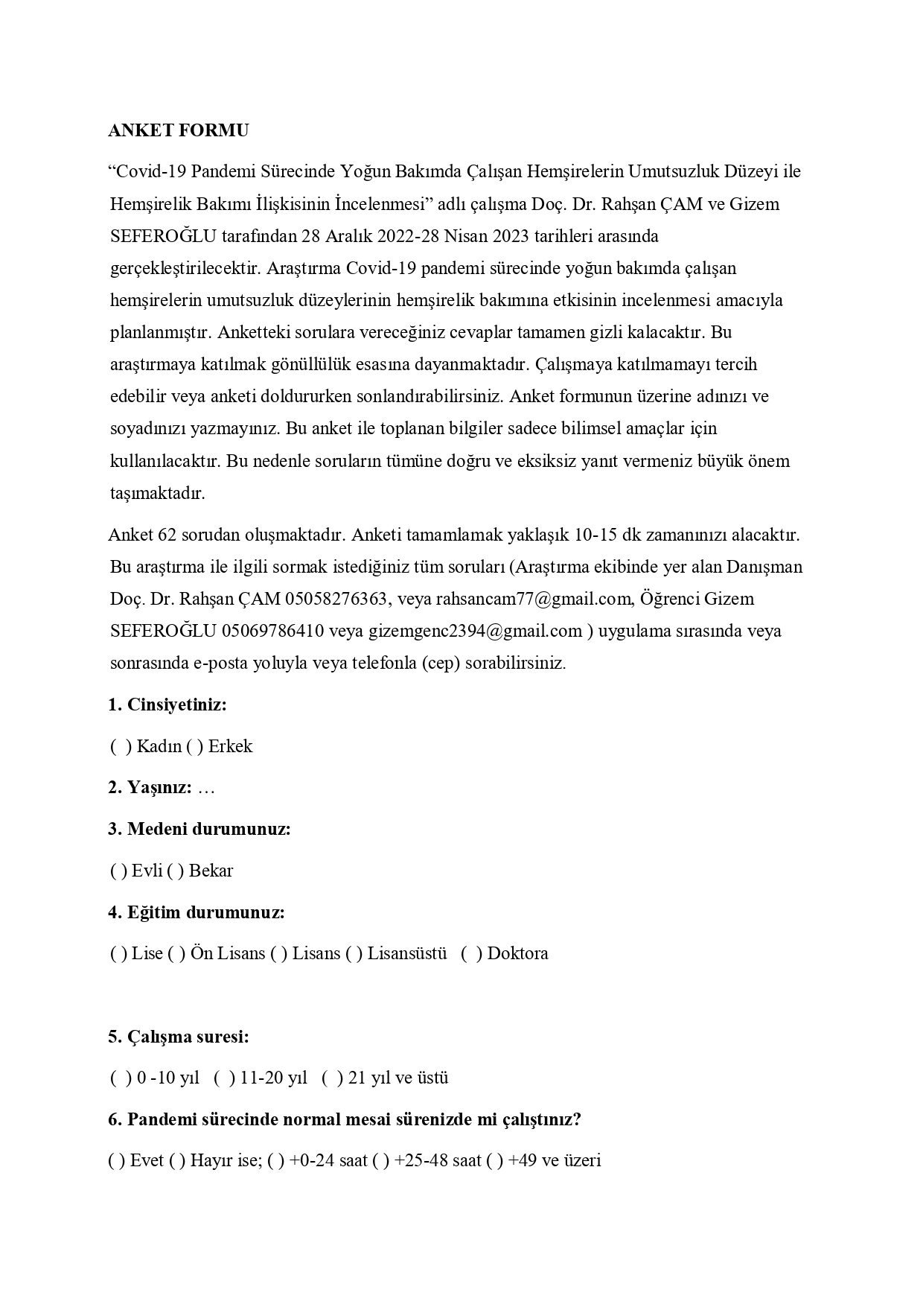
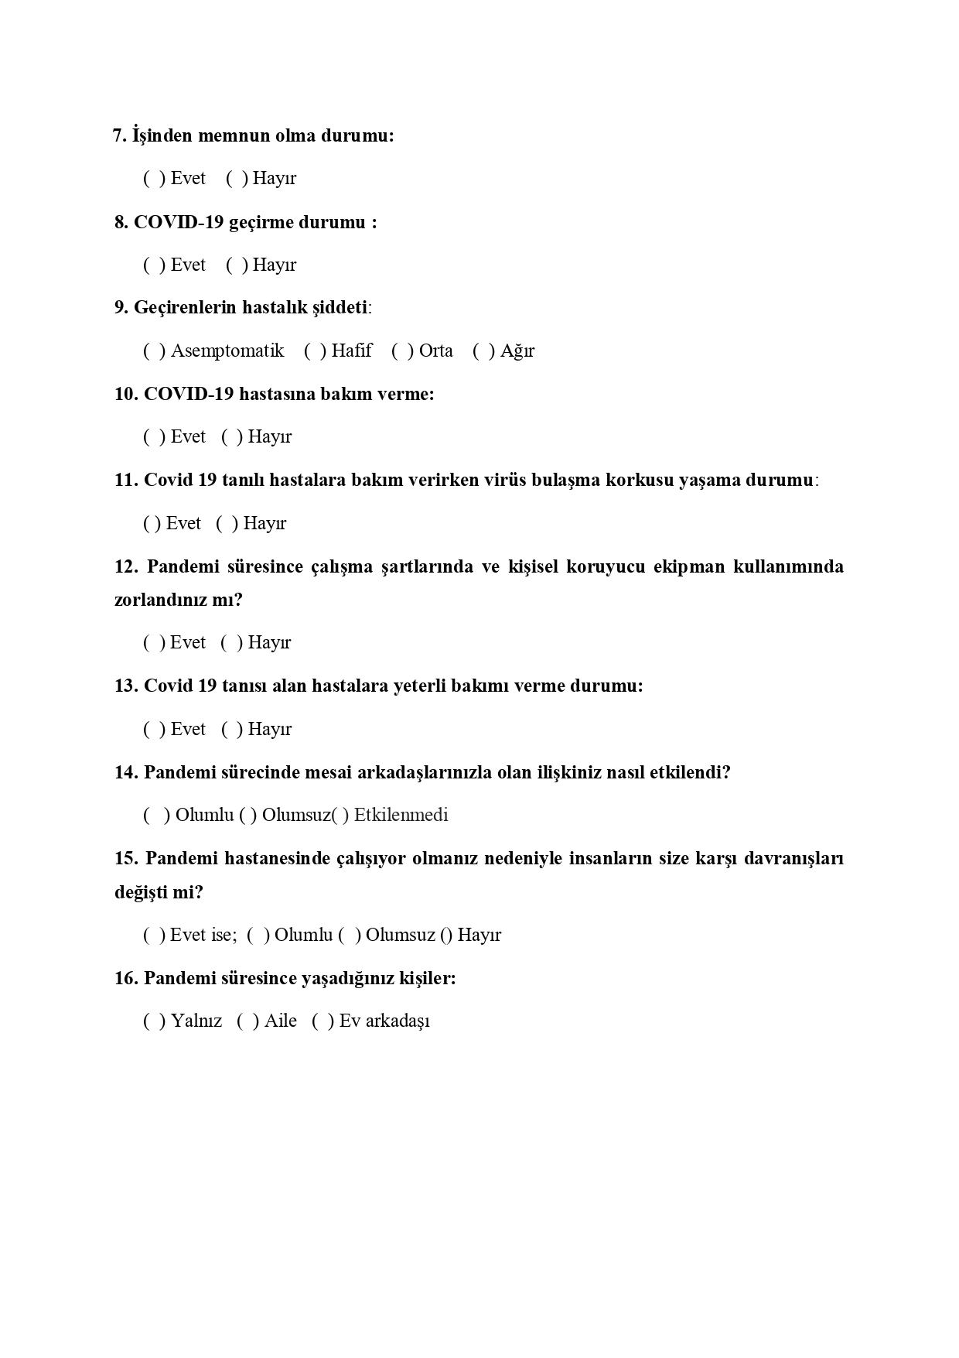

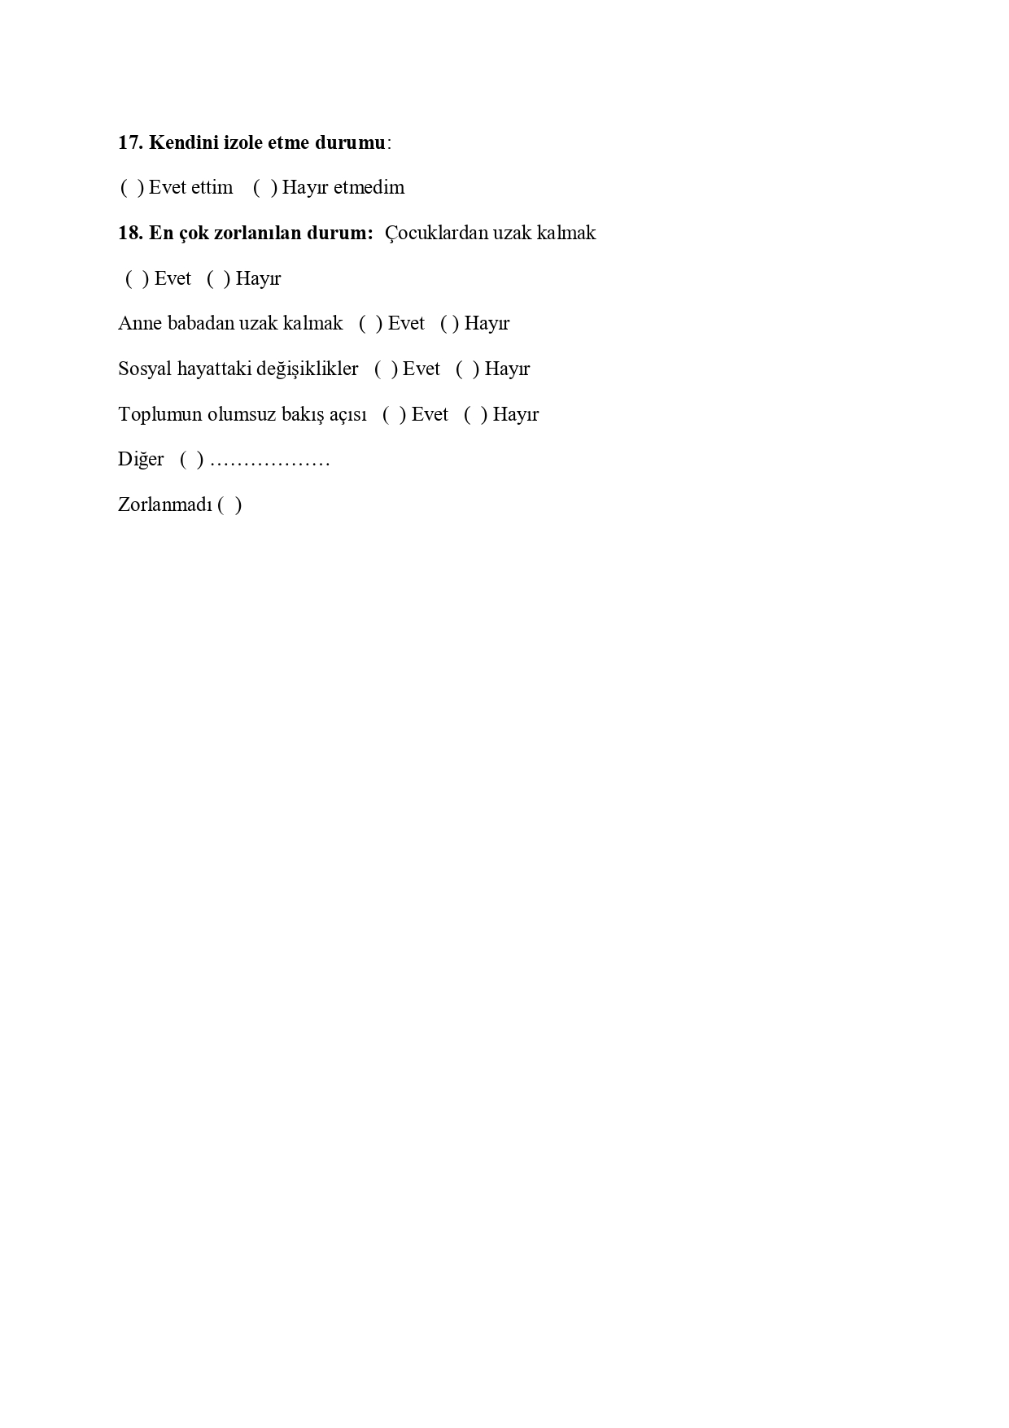

Ek 2.Bakım Davranışları Ölçeği-24
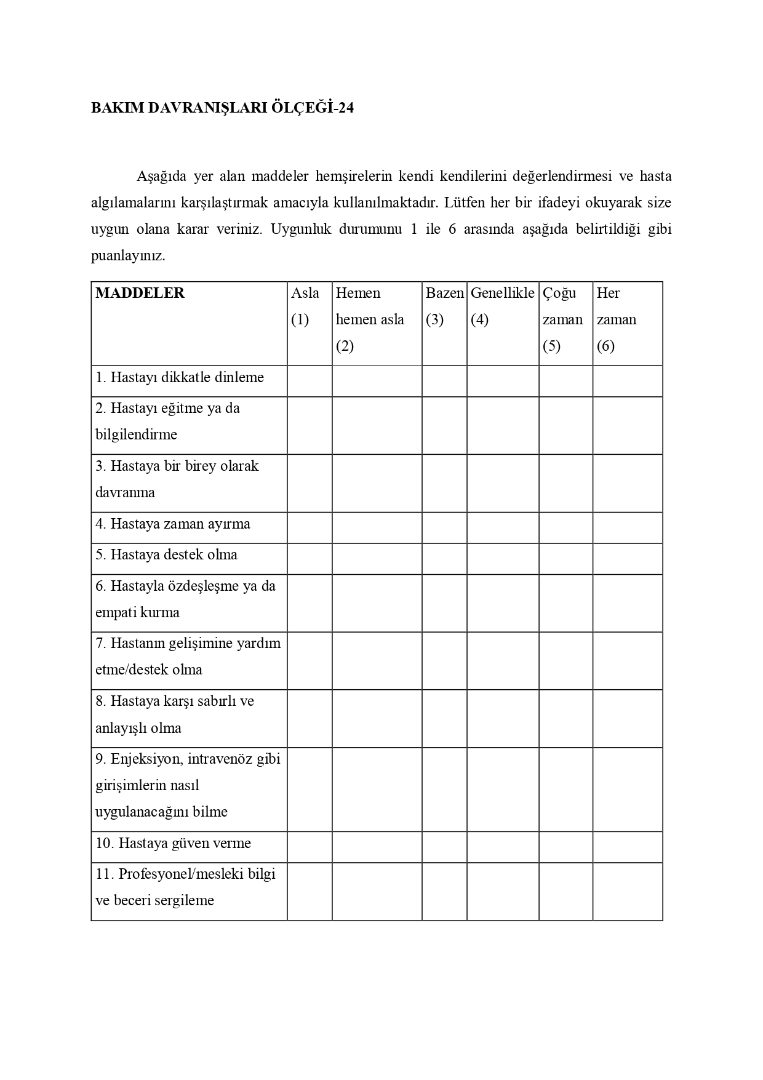

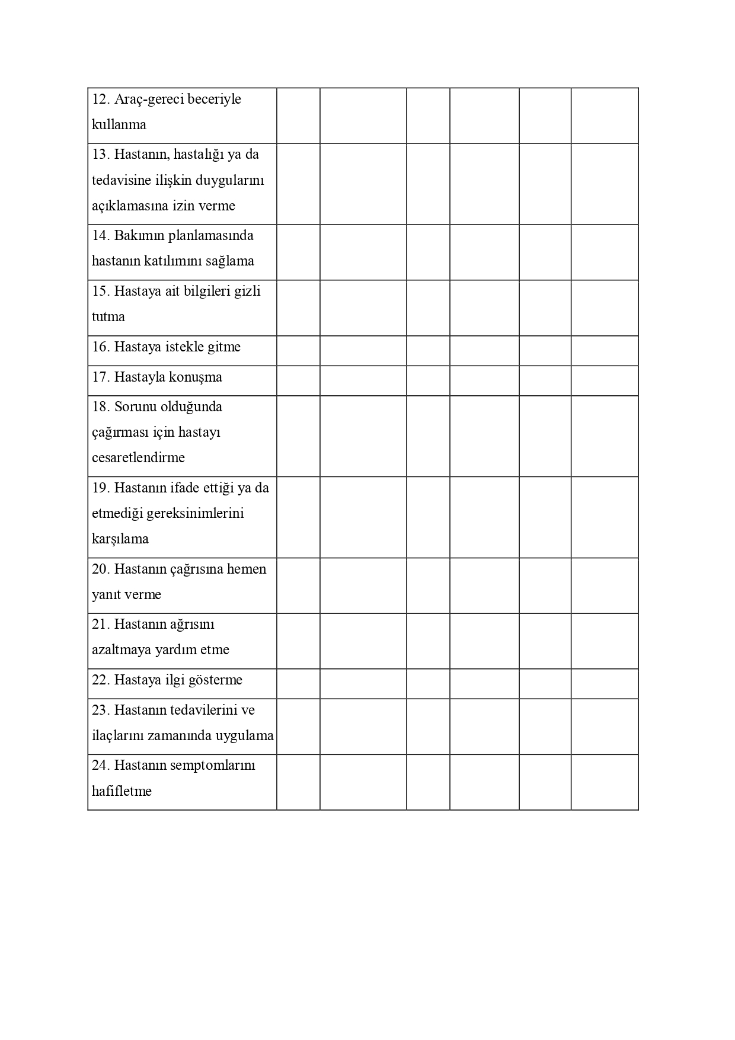

Ek 3. Beck Umutsuzluk Ölçeği
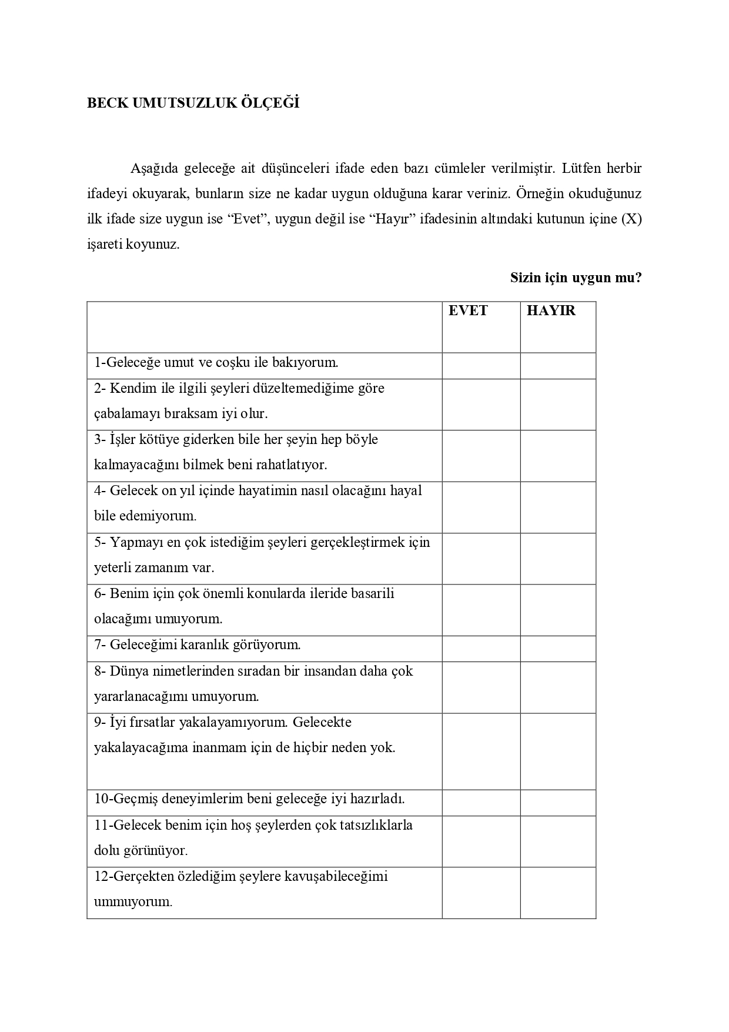
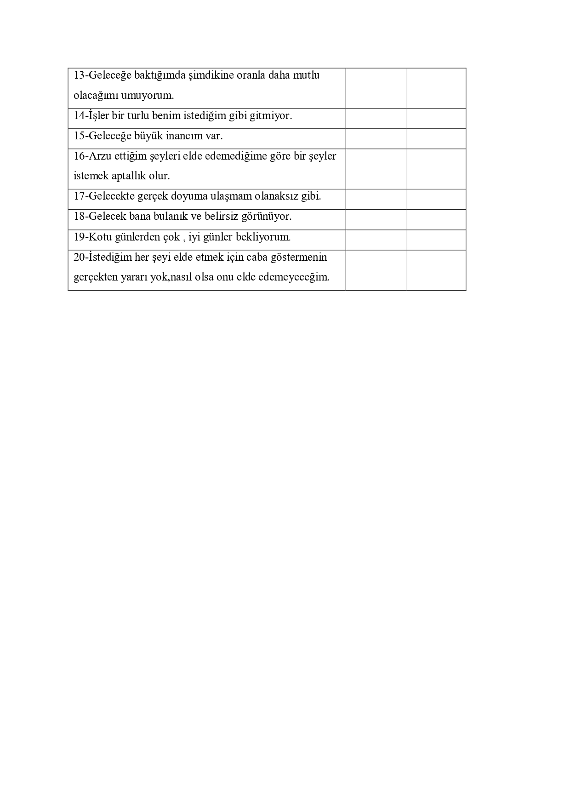

Ek 4. Bilgilendirilmiş Gönüllü Onam Formu
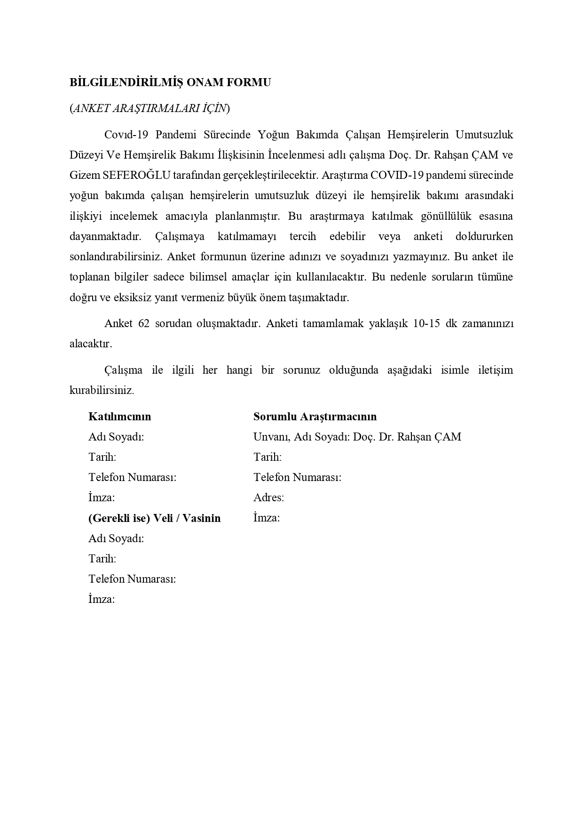
Ek5.Kurum izin yazısı

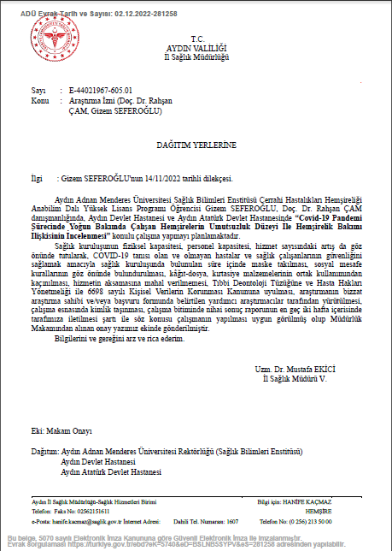

Ek6. Etik Kurul Onayı

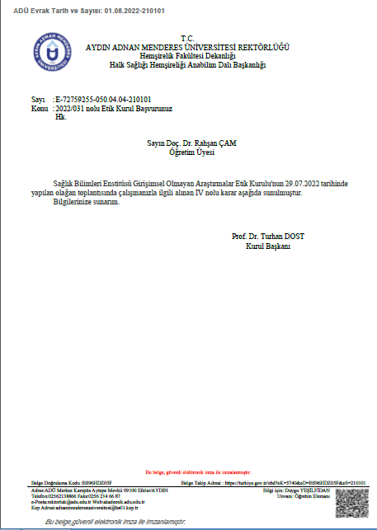

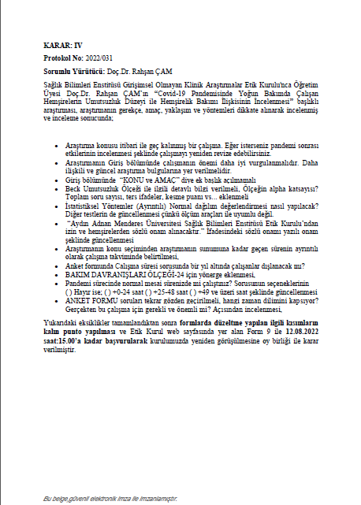

Ek 7. Etik Kurul Değişiklik Sonrası Onayı

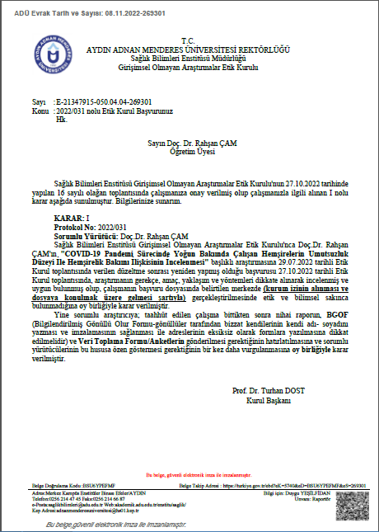

Ek 8. Beck UmutsuzlukÖlçeği İzin Yazısı

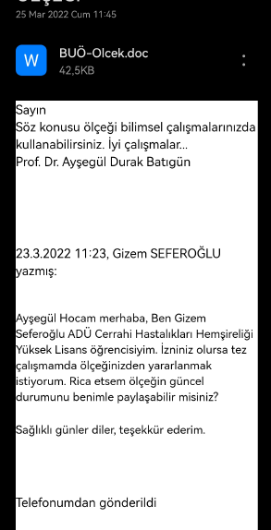

Ek 9. Bakım Davranışları Ölçeği İzin Yazısı

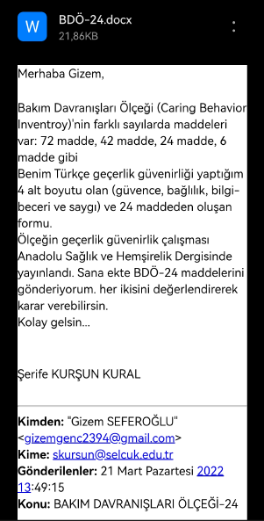

Ek 10.G Power Analiz Sonucu

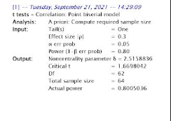

Ek 11. Etik Kurul Sonuç Raporu

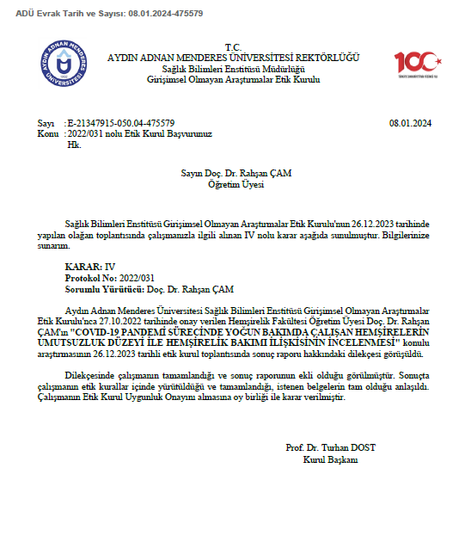

T.C.
AYDIN ADNAN MENDERES ÜNİVERSİTESİ
SAĞLIK BİLİMLERİ ENSTİTÜSÜ

BİLİMSEL ETİK BEYANI

“Covid-19 Pandemi Sürecinde Yoğun Bakımda Çalışan Hemşirelerin Umutsuzluk Düzeyi İle Hemşirelik Bakımı İlişkisinin İncelenmesi” başlıklı yüksek lisans tezimdeki bütün bilgileri etik davranış ve akademik kurallar çerçevesinde elde ettiğimi, tez yazım kurallarına uygun olarak hazırlanan bu çalışmada, bana ait olmayan her türlü ifade ve bilginin kaynağına eksiz atıf yaptığımı bildiririm İfade ettiklerimin aksi ortaya çıktığında ise her türlü yasal sonucu kabul ettiğimi beyan ederim.

Gizem SEFEROĞLU
25/01/2024

ÖZ GEÇMİŞ

Soyadı, Adı | : SEFEROĞLU Gizem
Uyruk | : T.C.
Doğum yeri ve tarihi | : Konak / 23.09.1994
Telefon | : 0 506 978 64 10
E-posta | : gizemgenc2394@gmail.com
Yabancı dil | : İngilizce
EĞİTİM
Derece | Kurum | Mezuniyet tarihi
Y. Lisans | Aydın Adnan Menderes Üniversitesi Sağlık Bilimleri Enstitüsü | 2024
Lisans | İzmir Ege Üniversitesi Hemşirelik Fakültesi | 2017
Önlisans | Eskişehir Anadolu Üniversitesi Açıköğretim Fakültesi Sağlık Kurumları İşletmeciliği Bölümü | 2019
SERTİFİKALAR
Yıl | Kurum | Sertifika
2016-2017 | Ege Üniversitesi Eğitim Fakültesi | Pedagojik Formasyon
İŞ DENEYİMİ
Yıl | Yer/Kurum | Ünvan
2017-2021 | İstanbul Sultanbeyli Devlet Hastanesi Ameliyathane Birimi(Pandemi dönemi 4 ay yoğun bakım görevlendirmesi) | HEMŞİRE
2021 OCAK-NİSAN | Muğla Milas Devlet Hastanesi Yoğun Bakım Birimi | HEMŞİRE
2021 NİSAN-2022-NİSAN | Aydın Devlet Hastanesi Aşı Birimi | HEMŞİRE
2022 NİSAN-2023 ARALIK | Aydın Devlet Hastanesi Acil Birimi | HEMŞİRE
2024 OCAK- | Aydın Devlet Hastanesi Eğitim Birimi | HEMŞİRE

